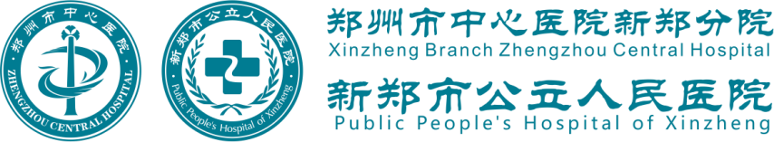

不忘初心 牢记使命
党建工作专刊
（第二十九期）

责 任 领 导：刘宏伟
责任科室主任：李 静

党办
2020年10月31日

新郑市公立人民医院
党建工作专刊
第29期

中共新郑市公立人民医院委员会办公室 2020年10月31日

目 录
【党建】 4
传承红色基因、不忘初心使命 党校培训之大别山干部学院党性教育 4
大型医院巡查工作 6
【团建】 18
青年大学习 18
志愿者服务 18
院团委派出团干参加新郑市基层团干部能力提升培训班 19
【学习强国】 20
学习强国院内学习排名情况 20
【工会】 21
慰问真情贴心，关怀深入人心 21
满意度调查丨您的心声，我们在倾听 21
【以案促改】 22
自查整改台账 22
【6S管理】 24
行职科室6s 24
【医德医风】 24
满意度调查 24
【第三方社会满意度】 25
【随访问题】 27
【宣传】 32
宣传发文情况 32
媒体宣传情况 32
【医共体】 32
新郑市公立人民医院医共体巡诊——新华路社区卫生服务中心 32
新郑市公立人民医院医共体查房——新村镇卫生院 33
口腔器械相关知识培训——新华路社区卫生服务中心 34
2020年新郑市公立人民医院健康知识宣教——糖尿病相关知识宣教 34
2020年新郑市公立人民医院义诊活动——卒中、胸痛、创伤、孕产妇、新生儿救治中心宣传义诊活动 35
【获得荣誉】 36
新郑市公立人民医院荣膺河南省先进基层党组织 河南省抗击新冠肺炎疫情先进集体 河南省抗击新冠肺炎疫情先进个人三大奖 36
卢迎宏、高东培荣获新郑市2020年第三季度文明市民荣誉称号 42
2020全国医院擂台赛（县域类）两项“最具价值案例”，一项“优秀案例”，一项“人气案例”奖 44
新郑市公立人民医院信息部吴明荣获“河南省首届远程医疗技能竞赛决赛”个人二等奖 48

【党建】

传承红色基因、不忘初心使命 党校培训之大别山干部学院党性教育
作为党校培训的重要组成部分，2020年10月，新郑市公立人民医院组织党员干部共计79人赴河南省信阳市新县大别山干部培训学院开展为期三天的“传承红色基因、不忘初心使命”党性教育专题培训。
学习期间，培训班紧紧围绕“传承红色基因不忘初心使命”的主题，学习内容安排紧凑，形式丰富多彩，除了培训学院老师专题辅导讲座外，还穿插进行了大别山革命精神学习领悟等课程。全体参训学员参观了刘邓大军千里跃进大别山纪念馆、许世友将军故里，穿红军服，走红军路，唱红军歌走田铺大湾，团结协作定向运动，从多种视角学习、体验和感受大别山精神及其时代价值。
此次大别山专题学习活动，通过系统专业化培训，使全体学员重温了大别山斗争史，亲身感受了大别山革命斗争的艰苦卓绝和革命先烈的感人事迹，大家的心灵得到了震撼，思想受到了洗礼，精神得到了鼓舞。
新县在第二次国内革命战争时期，是黄麻起义策源地，是鄂豫皖苏区首府所在地，是坚持大别山红旗不倒中心地，是刘邓大军千里跃进落脚地。当时不足10万人的新县，为革命就献出了5万5千名优秀儿女的宝贵生命，境内现存革命遗址遗迹360多处。“山山埋忠骨、岭岭有雄魂，家家有红军，户户有烈士”是新县革命斗争史的真实写照。
壮烈的革命斗争史积淀了新县深厚的文化底蕴，带来了无尚荣光，留下了宝贵的红色资源。
在许世友将军故里，大家怀着无比崇敬的心情对将军墓吊唁并敬献了花篮。在许世友将军的故居距离新县县城 35 公里，傍山而筑，门前有口水塘，水塘是正方形，水塘的对面是山坡，水塘边是乡村公路，四间低矮的平房，进门是客厅，客厅左侧是许母李氏的房间，许母房间的左侧是厨房、粮仓、农具等，客厅的右侧是许世友与前妻结婚用的房间。房屋东西墙上悬挂着许世友将军不同时期的照片，这些照片记载了将军不同时期的经历，反映了将军戎马一生、战功赫赫、心系劳苦大众、艰苦朴素的本色。展厅中三个用纪念章组成的“忠”字，反映出老将军对党和革命事业的无限忠诚。展厅中主席的“谁能携枪见毛公，唯有许家大将军”的对联，也充分体现出主席对老将军的欣赏与厚爱。从农民的儿子成长为共和国的将军，历经千辛万苦，没有这种“大忠”信仰，是无法实现的。对于母亲的孝是大孝，因为许世友的父亲去世较早，兄妹八人由母亲带大，将军在男孩中排行老三，对于母亲的慈祥、持家勤抓苦作，抚育儿女的艰辛历历在目，为了革命不能尽孝，死后要葬在母亲身边尽孝，将军陪在母亲旁天天尽孝，可谓是“大孝”。对于国家将军是大忠，对于母亲将军是大孝。许世友将军的大忠、大孝教育着每位参观者。
在新县鄂豫皖苏区首府烈士陵园，学员们怀着无比沉痛的心情向先烈们敬献了花篮并致以崇高的敬礼，全体党员在革命烈士事迹陈列厅为缅怀先烈，党员、重温了入党宣誓。当学员们举起右手时，那一幕幕可歌可泣的英雄壮举展现在学员们眼前，学员的眼睛早已被激动的泪水浸湿了，心灵上的火花又重新燃起。学员们纷纷表示，一定将用英雄们的精神鞭策自己，在和平的年代中，做好本职工作，勇于奉献。
现场实地教学，学员们一行来到了鄂豫皖苏区首府革命博物馆。馆内基本陈列《风云大别山》分为四个部分：即奋起斗争，鄂豫皖苏区初步形成；大放异彩，新集成为鄂豫皖苏区首府；重组红军，坚持大别山斗争；红旗不倒，迎接全国革命的胜利。馆内专题陈列分为三部分：一是《将军的摇篮》，共两个展厅。将军一厅是许世友、李德生、郑维山、高厚良等43位新县籍授衔将军事迹陈列；将军二厅是吴焕先、高敬亭、张体学等50位省军级以上领导人的生平事迹陈列；二是《千里跃进大别山》展厅，介绍刘邓大军千里跃进大别山的重要历史意义以及新县在刘邓大军千里跃进大别山过程中的重要地位和作用；三是《今日新县》，反映了新县人民在中国共产党的领导下，继承革命传统，艰苦创业，社会经济各项事业快速发展，城乡面貌焕然一新。专题展馆《鄂豫皖苏区将帅馆》主要陈展曾在鄂豫皖苏区工作和战斗过的347位开国将帅的丰功伟绩。馆内还陈列有中国工农红军的第一架飞机“列宁号”和全国唯一保存展厅正门下来的当年书写在青砖墙上的《中华苏维埃第一次全国代表大会土地法令草案》等珍贵文物。
在纪念馆里，看到了一幅幅画、一张张照片，教学助理为学员们讲述了许多鲜为人知的、可歌可泣的感人〉故事。听了烈士们的事迹，心里有一种说不出的感觉和无限的感慨。烈士们为国家的解放和繁荣强盛而奋斗的壮丽生涯，革命先烈们的无私奉献精神，让学员们深切地感受到，正是学员国几代优秀中华儿女的努力拼搏、无私奉献，为中国的崛起，中华民族的复兴发挥了巨大的作用。
参观革命旧址，在历史发生地讲述历史，让历史事件进入学员们内心，用丰富多彩的教学内容让学员们多层面、多角度了解和熟悉大别山光荣的革命历史，感悟大别山革命传统，引导学员们走进革命先烈的内心世界，体验革命的苦难和辉煌。这些活动给学员们大家留下深刻的回忆，一次次的感动，一次次地震撼，一次次的心灵受到了洗涤和升华，生动直观的教学，使学员身临其境，感同身受。一个点就是一部活教材，一堂课就是一次精神的洗礼。此次理想信念专题教育培训，不仅让学员们学习了革命战争的历史，接受了灵魂的洗礼，更重要的是，学员们来到圣地，才真真切切地感受到学员们今天的生活是用先辈的鲜血换来的，学员们所汲取到的精神运用到今后的工作和学习当中，做到认认真真做人，老老实实做事。
这次红色教育时间虽短，却使学员热血沸腾，备受感动和鼓舞，在这里学员深深感受到了“信念”两个字的内涵，心灵得到了净化，精神境界得到了提升，理想信念更加坚定。

干部考核
2020年10月27日人力资源部于科研楼四楼会议室组织15名护士长进行2020年1-9月份考核汇报。
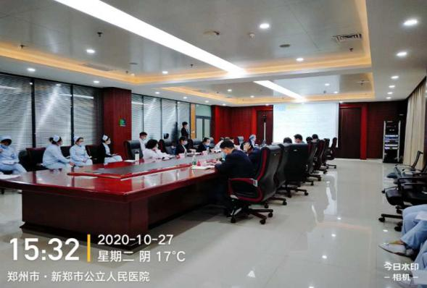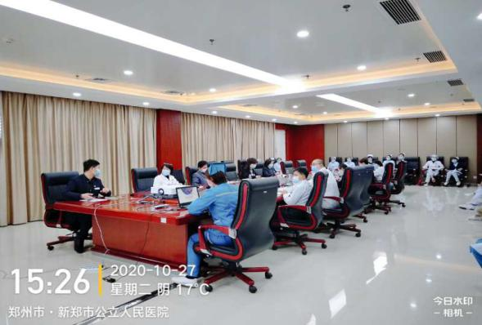
2020年10月30日人力资源部于科研楼四楼会议室组织22名行职中层进行2020年1-9月份考核汇报。
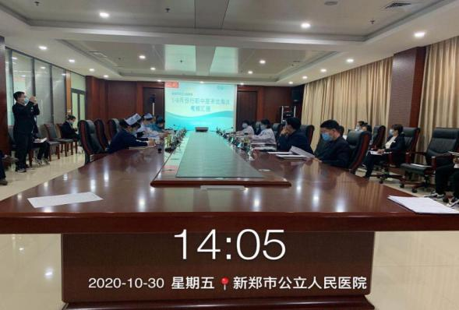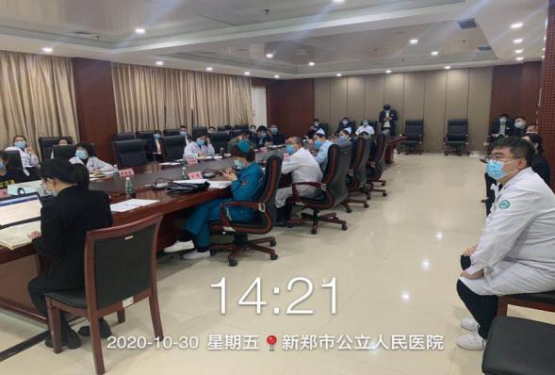

大型医院巡查工作
为全面落实“不忘初心、牢记使命”主题教育整改要求，深入推动公立医院改革，完善医院惩防体系建设，维护公立医院公益性，进一步加强卫生行业行风建设，落实党风廉政建设主体责任，保障人民群众健康权益，根据《河南省卫生健康委关于印发河南省大型医院巡查工作实施方案（2020—2022年度）的通知》（豫卫医〔2020〕39号）文件的相关精神，切实做好我院迎接巡查工作，制定《大型医院巡查工作督导表（2020—2022年度）》如下。
大型医院巡查工作督导表（2020—2022年度）
第一部分 公立医院党建
自查要点 | 自查内容及要求 | 责任科室 | 协调科室 | 自查结果
1.围绕制度建设，重点巡查公立医院党委发挥领导作用的情况。 | 党委领导下的院长负责制落实情况，对涉及“三重一大”等重大问题是否由党委集体讨论、作出决定，并按照分工抓好组织实施，支持院长依法依规独立负责地行使职权； | 党委办公室 |  | 根据《加强公立医院党的建设的通知》在新郑市公立人民医院党委的领导下院长负责制落实对涉及“三重一大”等重大问题新郑市公立人民医院党委集体讨论、作出决定，并按照分工抓好组织实施，能够支持院长依法依规独立负责地行使职权。
 | 是否明确公立医院党委职责，以及在贯彻落实党的基本理论、基本路线、基本方略，贯彻落实党的卫生与健康工作方针，贯彻落实深化医药卫生体制改革政策措施，坚持公立医院公益性，确保医院改革发展正确方向等工作上的落实情况； | 党委办公室 |  | 新郑市公立人民医院明确公立医院党委职责，在贯彻落实党的基本理论、基本路线、基本方略，贯彻落实党的卫生与健康工作方针，贯彻落实深化医药卫生体制改革政策措施，坚持公立医院公益性，确保医院改革发展正确方向等工作上的落实情况
 | 是否把党建工作要求写入医院章程并明确具体内容； | 综合部 | 党委办公室 | 已写进章程并明确具体内容
 | 党委承担党建工作主体责任，党政领导班子党员成员是否严格落实“一岗双责” | 党委办公室 |  | 按照现代医院管理制度落实一岗双责
 | 是否健全医院党委与行政领导班子议事决策制度。 | 党委办公室 | 综合部 | 根据最新政策要求已完善党委与行政领导班子议事决策制度
2.围绕队伍管理，重点巡查加强公立医院领导班子、干部队伍和人才队伍建设情况。 | 《公立医院领导人员管理暂行办法》的贯彻落实情况。 | 党委办公室 | 人力资源部
 | 是否按照干部管理权限和政治强、促改革、懂业务、善管理、敢担当、作风正的标准选优配强领导班子。 | 党委办公室
 | 是否强化领导班子思想政治建设，认真贯彻《中共中央关于加强党的政治建设的意见》，把坚持“四个自信”、树牢“四个意识”、做到“两个维护”的要求落到实处。 | 党委办公室 |  | 强化领导班子思想政治建设，紧密结合实际贯彻党的十九大精神和新形势下党内政治生活若干准则，认真贯彻中共中央关于加强党的政治建设的意见，把坚持“四个自信”、树牢“四个意识”、做到“两个维护”的要求落到实处。  进行应知应会考试合格率达到100%
 | 是否加强干部队伍管理和人才工作，完善选人用人制度，坚持正确选人用人导向，探索建立以需求为导向，以医德、能力、业绩为重点的人才评价体系。 | 党委办公室 |  | 加强干部队伍管理和人才工作，完善选人用人制度，坚持正确选人用人导向，探索建立以需求为导向，以医德、能力、业绩为重点的人才评价体系。  我院实行末位淘汰制，促进大家学习。
 | 行政领导人员是否按照《公立医院行政领导人员职业化培训工作实施方案》参加培训。 | 科教部 | 人力资源部
 | 三级公立医院是否落实总会计师制度。 | 财务部 |  | 已落实总会计师制度
3.围绕组织建设，重点巡查公立医院提升基层党建工作情况。 | 医院内设机构党支部是否能对党员直接教育、管理、监督，具备组织、宣传、凝聚、服务群众工作能力，各项党内生活制度是否完备。 | 党委办公室 |  | 新郑市公立人民医院内设5个党支部  对党员直接教育、管理、监督，具备组织、宣传、凝聚、服务群众工作能力。
 | 医院基层党组织和党的工作是否全覆盖，实现应建尽建。 | 党委办公室 |  | 党委、党支部、党小组均按照《党章》要求设立，本着“把支部建在科室”的原则确保医院基层党组织和党的工作是否全覆盖，实现应建尽建
 | 党支部书记选拔培养激励机制是否健全； | 党委办公室 |  | 党支部书记选拔培养激励机制已制定
 | 是否做好发展党员和党员教育管理工作，结合实际开展主题党日活动。 | 党委办公室 |  | 已做好发展党员和党员教育管理工作，各支部结合实际开展主题党日活动。  新郑市公立人民医院5党支部每月开展一次主题党日活动。
 | 创新党组织活动内容方式，推动党组织活动与医院工作有机融合，充分发挥党员先锋模范作用。 | 党委办公室 |  | 创新党组织活动内容方式，党组织活动与疫情防控等业务工作充分发挥党员先锋模范作用。
4.围绕思想建设，重点巡查思想政治和医德医风建设工作情况。 | 是否不断创新思想政治工作内容、方法和载体，深入开展习近平新时代中国特色社会主义思想的宣传教育，是否认真开展“不忘初心、牢记使命”主题教育； | 党委办公室 |  | 不断创新思想政治工作内容、方法和载体，深入开展习近平新时代中国特色社会主义思想的宣传教育，  持续开展“不忘初心、牢记使命”主题教育，曾获得主题教育示范单位。
 | 是否加强医改政策学习，引导医务人员更新观念、积极投身改革； | 医务部 |  | 对全院医师定期进行DRG知识培训
 | 是否加强医院文化建设，引导医务人员弘扬和践行“敬佑生命、救死扶伤、甘于奉献、大爱无疆”的崇高精神，塑造医术精湛、医德高尚、医风严谨的行业风范； | 纪检监察室 | 党委办公室 | 每季度树立先进典型人物1人次或先进典型事例1例在院周会上进行宣传
 | 是否建立党委主导、院长负责、党务行政工作机构齐抓共管的医德医风工作机制，建立完善医务人员医德考评制度。 | 纪检监察室 | 党委办公室 | 有医德考评制度
 | 是否抓好精神文明建设、意识形态、统战和群团工作。 | 党委办公室 |  | 严格按照精神文明建设要求、完成每年的统战和群团工作，报送“青年文明号”2个“青年岗位能手”6名申报工作。
5.围绕纪律要求，重点巡查党风廉政建设责任落实工作情况。 | 是否履行党风廉政建设主体责任和监督责任。 | 党委办公室 |  | 严格履行党风廉政建设主体责任和监督责任。
 | 加强党风廉政教育，严明纪律红线，提高拒腐防变能力。 | 党委办公室 |  | 加强党风廉政教育，严明纪律红线，提高拒腐防变能力。
 | 是否建立完善党风廉政建设责任制，健全反腐倡廉长效机制，营造风清气正的行业氛围。 | 党委办公室 |  | 完善党风廉政建设责任制，健全反腐倡廉长效机制，营造风清气正的行业氛围。
 | 是否深入开展整治“四风”、严格执行党规党纪、加强领导干部廉洁自律和整治群众身边腐败问题工作情况，是否结合本单位实际制定落实中央八项规定及其实施细则精神的具体措施。 | 纪检监察室
 | 是否有反映强烈的党员领导干部依然有反映或者有新的反映；是否承担严明行业纪律，深入治理医药购销领域商业贿赂的主责。 | 纪检监察室
第二部分 行业作风建设
1.围绕组织建设，重点巡查行风建设管理体系与人员配备。 | 医院是否认真学习并领会关于行风建设的有关文件，以及有关落实情况。 | 纪检监察室
 | 逐步建立卫生健康系统行风组织架构，确定符合工作需求专职人员配置数量。 | 纪检监察室
 | 是否形成与上级行风监察部门顺畅衔接机制以及重大问题的请示汇报制度。 | 纪检监察室
 | 是否在管理架构、经费保障、工作条件等方面形成了制度性安排，确保行风工作能够顺利实施开展。 | 纪检监察室
2.围绕教育常态化，重点巡查医务人员法律法规培训与警示教育情况。 | 医院是否认真组织学习《中华人民共和国监察法》，建立完善的学习教育、制约监督、调查处置机制。 | 纪检监察室
 | 医务人员对《监察法》具备基本理解和认识，是否通过建立相应的规章制度，将《监察法》的要求做到内化于心、外化于行。 | 纪检监察室
 | 是否落实国务院与中央纪委国家监委相关廉政建设要求，积极开展自查自纠工作，是否发现典型案例并严肃处理，通过典型案例进行警示教育，实现“以案促改”。 | 纪检监察室 | 党委办公室 | 已落实国务院与中央纪委国家监委相关廉政建设要求，积极开展自查自纠工作，发现典型案例并严肃处理，通过典型案例进行警示教育，实现“以案促改”。
 | 是否积极开展医德医风教育，大力弘扬新时期职业精神。 | 纪检监察室 |  | 每季度树立先进典型人物1人次或先进典型事例1例在院周会上进行宣传
3.围绕工作机制，重点巡查行风建设管理制度与长效机制的建立情况。 | 医院是否明确责任人与责任主体，监督行风建设的有效落实，形成合力，从源头上保障行风建设的可持续推进。 | 纪检监察室
 | 是否在行风工作落实“一岗双责”，将业务与行风工作同部署、同落实、同管理。 | 纪检监察室
 | 是否贯彻实施《关于改革完善医疗卫生行业综合监管制度的指导意见》，尤其是“六加强”有关工作的落实情况；建立健全覆盖诊疗行为全链条、全流程的包容、审慎、有效监管机制。 | 纪检监察室
 | 医院价格行为是否规范，价格公示、费用清单、收费复核等价格管理制度是否完善； | 医保物价办 |  | 是，严格价格管理制度
 | 价格管理部门设置是否合理，人员配备是否充足；是否确保价格管理系统信息准确。 | 医保物价办 |  | 部门设置合理
 | 是否有套取医保基金等违法行为，建立防止骗取医保基金内部监管体系。 | 医保物价办 |  | 否，已建立医保基金管理体系，成立医保基金安全管理小组。
4.围绕热点问题，重点巡查医疗卫生行风建设“九不准”落实情况。 | 是否研究制定贯彻落实“九不准”的具体办法，制定更加实际、更有针对性、更便于操作的制度措施； | 纪检监察室
 | 是否将干部、职工贯彻执行“九不准”的情况作为个人职称晋升、评先评优的重要依据； | 纪检监察室 | 人力资源部 | 是
 | 是否把党风廉政建设和医疗业务工作同部署、同落实、同检查、同考核，做到责任层层传递，真正实现“九不准”规定的落地； | 纪检监察室
 | 是否按要求把医德医风建设纳入党风廉政建设目标责任，纳入干部职工奖惩评价体系； | 纪检监察室 | 党委办公室
 | 是否有加强监管、杜绝医师在药品处方、医学检查、检验等医疗服务中实行开单提成的具体措施； | 纪检监察室
 | 是否存在医疗卫生技术人员违反规定私自采购、销售、使用药品、医疗器械、医用卫生材料等医药产品的问题； | 纪检监察室
 | 是否有对违反规定私自采购销售、使用药品、医疗器械、医用卫生材料等医药产品的人员的处理办法； | 纪检监察室
 | 是否对医院内部人员与医药相关企业间接触作出了细致具体、便于查验的管理办法。 | 纪检监察室
5.围绕公益性保障，重点巡查医院服务大局、认真履行公立医院的公益性职责。 | 医院是否有效落实“三个转变 三个提高”，坚持公立医院公益性，把维护人民群众健康权益放在第一位； | 综合部、医务部、财务部、党办 |  | 贯彻落实现代医院管理制度，制定符合医院实际发展的制度章程，推动医院管理高效发展。
 | 围绕中央工作部署，重点巡查医院深化落实卫生健康领域，尤其是深化医改等方面相关政策情况。 | 医务部 |  | 积极落实上级医改工作政策及相关工作要求，切实落实医改各项工作
 | 医改各项主要指标、有序推进分级诊疗制度建设、建立健全现代医院管理制度、落实药品供应保障制度建设、建立优质高效医疗卫生服务体系等方面工作情况； | 医共体办公室、综合部、药学部、医务部 |  | 贯彻落实现代医院管理制度，制定符合医院实际发展的制度章程，推动医院管理高效发展。 医共体办：建立分级诊疗制度，规范双向转诊流程。
 | 承担公立医院与基层医疗机构对口协作等政府指令性任务，落实对口支援工作政策和对口支援工作责任书或协议的相关要求情况，尤其是对口帮扶贫困县医院工作情况。 | 党委办公室（扶贫办） | 医务部  医共体办公室 | 根据上级文件要求，制定对口南召县帮扶方案，调研对口帮扶医院医疗需求，制定帮扶计划与措施，定期开展实施。
 | 开展义诊、医疗服务下乡等多种形式的公益性社会活动情况。 | 医共体办公室 |  | 定期开展健康行义诊活动及健康大讲堂等公益活动并留存相关资料。
第三部分 运行管理
1.围绕医疗运行制度管理，重点巡查执行国家医疗管理规章制度的执行情况。 | 主要看进一步改善医疗服务行动计划的各项要求落实情况，围绕公立医院绩效考核制度实施的工作情况，远程医疗服务开展工作情况； | 医务部 | 财务部  信息部 | 目前已按照时间节点完成改善医疗服务行动计划效果评估系统上报工作，目前按照计划正在逐步优化。
 | 是否严格按照要求实施医院依法执业、建立健全并严格执行院务公开； | 综合部 |  | 成立法制管理委员会，定时开展依法执业自查，制定院务公开制度，落实院务公开内容
 | 是否按照医疗技术临床应用管理政策要求，加强医疗临床路径管理，推进电子病历信息化建设，开展医院感染防控，实施合理用药管理，加强儿童血液病、恶性肿瘤的管理工作，建立完善疾病应急救助体系，实施卒中中心建设，推进检验结果互认以及医疗美容主诊医师备案工作； | 医务部 |  | 电子病历评级4级已通过；成立医院感染控制科，定期院内看展检查、培训；成立肾病肿瘤病区，逐步开展儿童血液病、恶性肿瘤的诊疗工作，并进行肿瘤系统上报。卒中中心目前已通过三级医院卒中中心验收。已推进检验结果互认。
 | 是否严格落实《医疗质量管理办法》和《医疗技术临床应用管理办法》等核心制度，是否依法依规开展人体器官捐献和移植管理工作； | 医务部 |  | 成立医疗质量管理委员会、医疗技术临床应用管理委员会，对院内医疗技术人员元进行资质授权，严格管理高资质医师诊疗行为，未开展人体器官捐献和移植工作。
 | 是否按照医院安全防范系统建设等要求开展“平安医院”建设，建立完善患者投诉管理体系； | 服务保障部 | 纪检监察室 | 已安装投诉箱，标注有投诉电话、调解室有制度流程。
 | 相关医疗机构是否按照传染性疾病规范化诊疗及医疗质量控制、医院感染防控要求开展制度建设并予以贯彻落实。 | 医务部 |  | 成立院内疾病预防控制科、医院感染管理控制科，完善院内疾控、院感管理相关制度，制定传染病患者处理流程及传染病上报流程，院内感染控制及自查。
2.围绕财务运行管理，重点巡查预算管理制度执行情况。 | 主要看医院是否实行“统一领导、集中管理”的财务管理体制。 | 财务部 |  | 是
 | 是否建立健全财务管理制度，财务管理体制和机构设置是否合理。 | 财务部 |  | 财务管理制度，岗位职责健全
 | 是否按照要求，建立健全全面预算管理制度。 | 财务部 |  | 2020年7月全面预算系统上线
 | 是否严格执行国家药品价格政策和医疗服务价格政策。 | 物价办 |  | 是
 | 是否编制医院年度预算，并严格执行预算，加强预决算管理和监督； | 财务部 |  | 是
 | 单位预决算是否按规定进行内部公开； | 财务部 |  | 每年职代会公开预决算
 | 资产管理部门设置是否合理，人员配备是否能够满足履职需要； | 财务部 |  | 部门设置合理，人员配备较少
 | 制度体系是否完善； | 财务部 |  | 完善
 | 国有资产配置、使用、处置管理是否规范。 | 财务部 |  | 国有资产配置，使用，处置规范
3.围绕法制规范运行管理，重点巡查法律法规落实情况。 | 主要看强制性标准执行情况以及院内法治建设内容，如是否建立三重一大事项合法性审查、法律顾问制度，以及《疫苗管理法》《药品管理法》《医疗纠纷预防与处理条例》《医疗机构投诉管理办法》等新近出台法律法规的贯彻落实情况。 | 综合部（法规办） | 党办、医务部 | 定期组织法律法规培训，设置法律顾问
 | 主要看是否严格遵守《政府采购法》《招标投标法》等政府采购政策法规和规章制度，按照相关规定建立相关货物、服务和工程等制度和流程，并严格执行管理和审批程序。 | 财务部（招标办） |  | 是，严格按相关法律法规执行
 | 是否按照相关规定建立设备和基建招标制度和流程，有严格管理和审批程序。 | 财务部（招标办） |  | 是，严格按照相关流程进行管理和审批
4.围绕审计管理，重点巡查医院内部审计制度建立健全并有效实施工作。 | 主要看医院内部审计工作是否由单位党组织负责人或主要负责人直接领导，是否制定医院内部审计工作制度并有效实施，定期检查内部审计工作制度。 | 综合部（审计） |  | 制定审计工作制度，定期开展内部审计。
 | 是否设置独立的内部审计机构、配置2名以上专职审计人员并有相应支持制度安排。 | 综合部（审计） |  | 设置单独审计工作人员
 | 是否在规定期限内做好审计发现问题的整改，持续推动审计整改落实。 | 综合部（审计） |  | 审计发现问题及时下发整改并跟踪整改效果。
5.围绕经济运行风险管理，重点巡查财务内控情况。 | 主要看是否建立健全医院财务会计、资产管理内部控制制度并有效实施。 | 财务部 |  | 财务会计、资产管理内控制度有效实施。
 | 是否在医院财务部门之外设立账外账、小金库。 | 财务部 |  | 否
 | 是否实现成本核算，降低运行成本，控制医院债务规模； | 财务部 |  | 成本核算系统于2020年10月上线
 | 医院是否落实“两个允许”，实行绩效工资管理，采取制度安排，确保个人收入不与业务收入直接挂钩。 | 财务部 |  | 是

【团建】

青年大学习
在第七个国家扶贫日到来之际，习近平总书记对脱贫攻坚工作再次作出重要指示强调，2020年是决胜全面建成小康社会、决战脱贫攻坚之年。面对新冠肺炎疫情和严重洪涝灾害的考验，党中央坚定如期完成脱贫攻坚目标决心不动摇，全党全社会戮力同心真抓实干，贫困地区广大干部群众顽强奋斗攻坚克难，脱贫攻坚取得决定性成就。现在脱贫攻坚到了最后阶段，必须保持攻坚态势，善始善终，善作善成，不获全胜决不收兵。
消除贫困、改善民生、逐步实现共同富裕，是社会主义的本质要求，也是践行党的初心和使命的必然要求。改革开放以来，特别是党的十八大以来，党和政府把扶贫开发纳入国家总体发展战略，不断出台有利于贫困地区和贫困人口发展的政策，针对不同人群组织实施扶贫发展规划，全党全国全社会上下同心，集中力量攻坚克难，使得我国脱贫攻坚工作取得决定性成就，这彰显了中国共产党领导和我国社会主义制度的政治优势。
习近平总书记2018年在成都主持召开打好精准脱贫攻坚战座谈会时就指出，在脱贫攻坚伟大实践中，积累了“六个坚持”宝贵经验，其中第一个就是“坚持党的领导、强化组织保证”。

志愿者服务
志愿者穿志愿者服装，戴志愿者帽子，按时到岗，在分包路段进行不间断巡查。10月份31天来，参与志愿服务达100多人次、服务总时长2400多个小时。志愿者们头戴小红帽、身穿红Ｔ恤，不论烈日照，还是大雨淋，他们都坚守岗位，手持垃圾夹，捡拾垃圾、烟头等。对行人闯红灯、乱穿马路及时制止。并耐心解答市民询问，帮扶老人小孩安全过斑马线，这种真诚和负责的态度，树立了志愿者勇于担当、交明先行的良好形象，还城市一片清洁天地。
他们自带工具，沿途捡拾垃圾及废瓶罐，装入垃圾袋，然后带出来，统一倒入垃圾桶。为了保护绿水青山，他们走到不同地方，不论弯腰打扫，还是蹲着拾捡，忙得汗流浃骨，他（她）们从未说累叫苦。
一个人影响一群人，一群人温暖一座城。广大志愿者把这次创文活动，作为自己义不容辞的责任和义务。一个多月来，凡有出现小红帽、红马甲的地方，便有我们志愿者的艳亮身影，他们才是永兴最靓丽的风景，又是创文永兴不可缺少的新生力量。
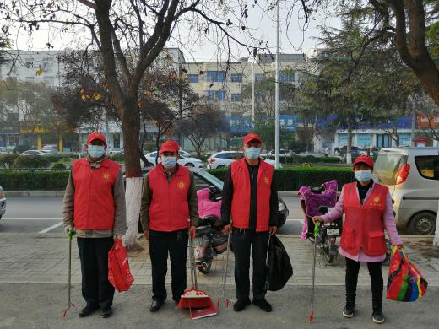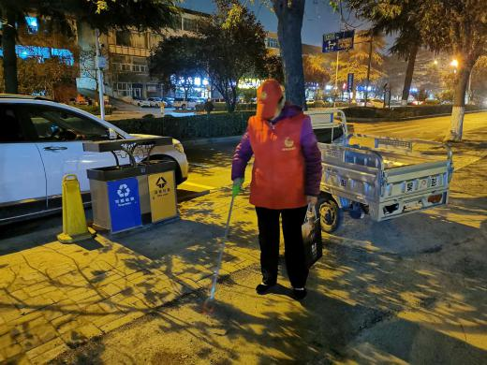

院团委派出团干参加新郑市基层团干部能力提升培训班
2020年10月25日至29日，新郑市基层团干部能力提升培训班正式开班。出席开班仪式的有共青团新郑市委副书记包焕，中共新郑市委党校高级讲师、办公室主任，团市委全体干部以及培训班全体学员参加了开班仪式。新郑市公立人民医院团委派出2名优秀共青团干部参加新郑市基层团干部能力提升培训班。
面对社会经济发展的新常态，共青团工作面临着新挑战、新要求，举办本次培训，就是要帮助基层团干部融入新时代、学习新知识、开阔新视野，不断提高工作能力。她要求：一要正视问题，准确把握开展此次培训的重要性和必要性；二要注重学习，努力实现自身精神境界和工作能力“双提升”；三要敢于担当，探索开创新郑共青团事业新局面；四要严以修身，真正展现新时代共青团干部良好形象。她号召基层团组织真正肩负起引领凝聚、组织动员、联系服务全市广大青年的职责，为新郑高质量建设国家中心城市副中心努力奋斗。
严格按照干部教育培训有关要求，即有习近平新时代中国特色社会主义思想、社会主义意识形态的学习，又有共青团业务知识学习和民族宗教政策解读等。为确保培训效果，专门邀请河南省团校、市委党校的讲师以及从事民族宗教工作的专家为广大团干部授课。
结业考试结束后，举行结班仪式，对新郑市公立人民医院团委李梦涵等10名优秀学员进行了表彰，部分学员代表积极发言，畅谈培训体会，纷纷表示培训很及时，课程安排丰富，为破解基层团建难题指明了方向。最后，共青团新郑市委副书记包焕对下一步工作进行安排部署，要求全体学员认真学习领会培训内容，努力做到学思践悟、知行合一，团结引领广大团员青年为新郑高质量建设国家中心城市副中心贡献青春力量。
此次培训，日程短、内容多、要求高，培训期间，我院团干部认真学习、畅谈体会、交流经验、取长补短，圆满地完成了预定学习任务。通过培训，开阔了眼界，增长了才干，回到工作岗位上后将进一步总结梳理，充分消化吸收，把培训所得运用到工作实践，提升综合素质，巩固培训成果。
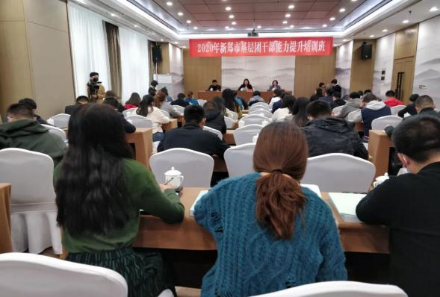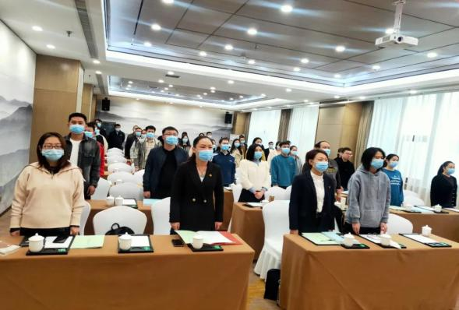

【学习强国】

学习强国院内学习排名情况
用好“学习强国”平台，最终目的是要学以致用。通过不停地学习，不断吸收新鲜血液、不断给大脑充电，加强理论对实践的指导，达到学以致用的目的。
2020年10月份对全院人员学强督导习24次，学习强国累计表扬4次人员姓名如下：医学影像科毕雅丽、老年病科杨真真、中医科何卫士、神内二殷俊璞、质管办代世星、急诊科蔡欢、医务部李付涛。累计通报批评2次人员，姓名如下：病理科刘桃圆、口腔科刘林、儿科谢婉茹、手术麻醉科陈存。
十月份学习强国我院在新郑市单位排名情况
日期 | 排名情况 | 平均分 | 参与度
2020.10.8 | 第19名 | 43.10 | 97%
2020.10.13 | 第45名 | 45.78 | 98.48%
2020.10.18 | 第19名 | 43.93 | 97.28%
2020.10.25 | 第22名 | 47.6 | 96.47%
原因分析：
从表格可以看出，我院学习强国学员名次不稳定，为提高学员积极性；
- 通过改变督导方法，整体学员学习积极性增高；
- 经后台查看个别学员学习还不重视，无督促就放松学习；
- 提高人员对学习强国的思想认识。
整改措施：
- 量化考核评比，督促责任到人，每天通讯员群里督导，两周院周会上督促通报科室负责人员，加强对学习强国的认识；
- 激发“活因子”确保平台使用热度，将“学习强国”宣传、动员、监督通报与微信公众号的常规宣传结合起来。

【工会】

慰问真情贴心，关怀深入人心
为了增强医院职工的幸福感和归属感，认真做好普惠制服务，10月期间工会为会员结婚、生育慰问发放了18人次的慰问品。
及时为职工发放慰问品的祝福，饱含了院党委和院工会对大家的真情关爱与细心关怀，希望大家怀着感恩之心，以饱满的热情、昂扬的斗志做好本职工作，为医院的发展继续添砖添瓦、贡献力量。让他们认为会员结婚、生育送上祝福和慰问物品是一件细小入微、十分贴心的实事、好事，让大家深切感受到了组织关怀和温暖。
此次慰问现场会的开展，充分体现了院党委的人文关怀，使工会会员感受到“娘家人”的温馨和温暖，在更大程度上为凝聚人心和力量、激发全院职工人的工作积极性开辟了新径。

满意度调查丨您的心声，我们在倾听
为关心关爱职工，积极为职工办实事。为不断提升职工的获得感、幸福感和归属感，打造有温度的“家园”。落实精准服务，坚持“从群众中来、到群众中去”的工作方法。
2020年10月25日～10月31日，院工会开展了电子满意度调查。从院领导、到院中层、再到临床医护再到医院后勤，大家都积极参与，建言献策，完成了本次满意度的调查。
同时为了更好地满足职工的需求，提升我院图书室文献资源建设的质量和水平，提高图书馆文献资源的利用率，工会特邀广大职工参与“读者阅读兴趣调查”活动，让广大职工对院图书购买建言献策，提升职工阅读积极性。
满意度调研是工会与职工的桥梁，让彼此深入了解。职工的每一个诉求，工会都会用心聆听；职工的每一个建议，工会都将积极采纳；职工的每一分支持，也将成为工会发展的无限动力。院工会将积极落实“员工幸福”理念，坚持倾听职工心声，持续做好自我改进与完善，打造更加美好的“快乐工作、健康生活”。

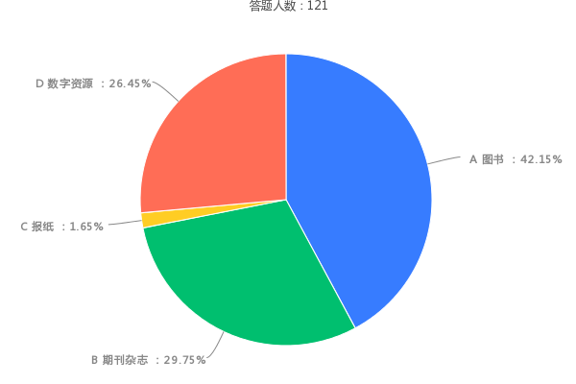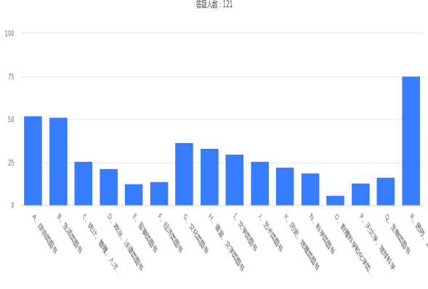

【以案促改】

自查整改台账
查 摆 方 面 | 问题清单 | 整改措施 | 责任部门 | 责任人 | 完成时限 | 整改进度
一、党性观念淡薄。党员干部应有的原则和先进性丧失，降低了身为党员的自我标准，没有起到示范引领作用；在对党忠诚方面打折扣，没有切实做到增强“四个意识”、坚定“四个自信”、做到“两个维护”。 | 极个别党员精神不振，工作消极懈怠，不作为、不会为、不善为，逃避责任，不起先锋模范作用等； | 加强批评教育，增强“四个意识”、坚定“四个自信”、做到“两个维护”。 | 纪检监察室 | 刘宏伟 | 已完成 | 党委书记讲党课等方式进行理论的传达，效果良好。
二、政治意识淡薄。对党的政治建设重视不够，落实党的政治建设责任不到位，学习贯彻习近平新时代中国特色社会主义思想特别是关于全面从严治党的重要论述浮于表面、不深不实。 | 对卫生系统重大决策部署，把握不全面、理解有偏颇。 | 重大决策部署及时和上级下级沟通交流，院领导班子集中讨论完成后再迅速下达部署。增强政治意识，全体党委班子成员团结一心为民办实事办好事，全院党员坚定正确的政治方向，始终与党中央保持政治上的高度一致。 | 院党委 | 高瑞敏 | 已完成 | 确保党员干部严格遵守党的政治纪律和政治规矩，始终把党章作为全党必须共同遵循的根本大法和总规矩，把党的各种规章制度作为自己的行为规范和规则。
三、纪律意识淡薄。纪律意识观念差，对党纪党规、法律法规缺乏敬畏之心，对社会陋习不抵制，甚至顶风违纪；监督管理乏力，存在不敢监督、不愿监督、不会监督，处置问题高举轻放等情况，导致“四风”问题屡禁不止。 | 极个别职工有机动车违法行为。 | 对违法行为，根据严重程度进行惩戒教育，每月在医院大会上通报批评，纪检监察室诫勉谈话。 | 纪检监察室 | 刘宏伟 | 已完成 | 能够提升全体干部职工纪律意识。
四、主体责任旁落虚化。对党内监督、作风建设等工作不履责、不尽力，涉及到全面从严治党方面的文件规定学习不深入，对贯彻落实中央八项规定精神、严防“四风”隐形变异的安排部署写在纸上、说在口上，没有落实到行动上、体现在效果上。 | 与业务工作结合不紧密。有的部门落实主体责任层层照搬，举措上下一般粗，内容千篇一律，可操作性不强。 | 列出廉政风险清单，建立健全党委主要负责人、分管领导、各有关业务科室抓主体责任落实机制，既负责抓部门内部的党风廉政建设，又承担起本部门抓行业监管的责任。 | 纪检监察室 | 刘宏伟 | 已完成 | 抓好党风廉政建设全体人员认识到：是本职、不抓党风廉政建设是失职、抓不好党风廉政建设是不称职。
五、作风建设流于形式。政治站位不高，把作风问题看做“小事”，该管不管、该抓不抓；主要领导干部没有充分发挥“头雁效应”，做到带头改作风、转作风、树新风；纠治“四风”震慑力不强，对顶风违纪问题通报曝光力度不够等。 | 一些干部对学习缺乏紧迫感和自觉性，忽视理论素养、知识水平、业务本领和领导能力的提高，不善于用科学的理论指导工作，习惯于凭经验想问题、办事情。 | 一是强化政治理论学习。  二是经常性地开展专题教育活动。  三是注重典型引路。坚持用身边的先进典型对党员领导干部进行示范引导，用反面典型进行警示教育。 | 党委办公室 | 刘宏伟 | 已完成
六、其他“四风”隐形变异问题 | 新郑市公立人民医院能够及时研究和发现其新形式、新动向，对新发现的问题保持警觉、露头就打，防止各类作风问题改头换面、“登堂入室”。 | 无 | 纪检监察室 | 刘宏伟 | 已完成
存在问题：1.主观意识不强；2.推脱责任，不能爱岗敬业；
原因分析：1.主体责任旁落虚化。对党内监督、作风建设等工作不履责；2.纪律意识淡薄。纪律意识观念差，3.作风建设流于形式。
整改措施：
1.针对问题制定问题清单，完成问题清单6项，完成整改10条、
2.完成本单位第四阶段以案促改活动撰写报告，持续督导行风问题

【6S管理】

行职科室6s
10月份对行政科室开展了两次6S集中督查与打分，最后一名科室为医务部。
存在问题：
- 个别行政科室放松6s要求；
- 医务部椅子上有白大褂。
问题分析：
- 个别行政科室放松对6s要求；
- 没有养成打扫整理文件柜、习惯；
- 对细节管理不到位。
整改措施：
- 重点对文件柜、抽屉考核；
- 对不整改的行政科室下发督导单，督促整改；
- 强化6S督导，督导行政科室强化细节落实，将6S管理外化于行，内化于心。
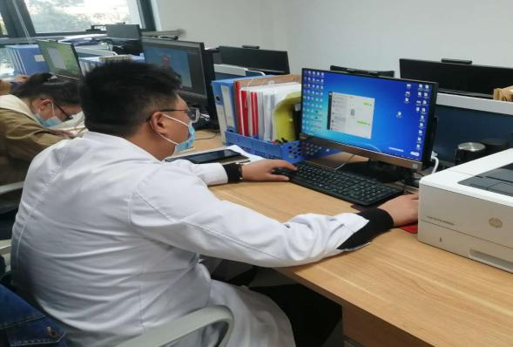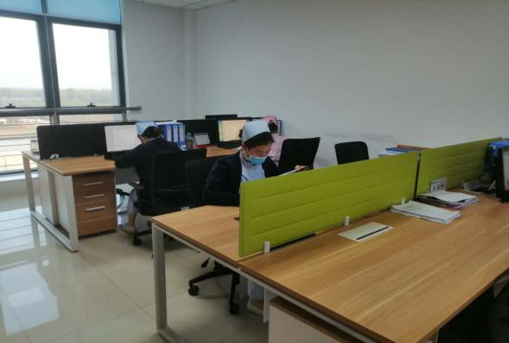

【医德医风】

满意度调查
为深入推进医疗改革，改进医院服务质量，持续提升人民群众就医获得感，我院依托郑州市中心医院（本部）96595平台对医院门诊、住院患者进行短信满意度调查，并对回复不满意的患者进行电话随访，现将调查情况汇总如下：
（一）数据统计
日期 | 发送短信人数 | 反馈  人数 | 反馈  占比 | 回复  “好” | 占比 | 回复  “一般” | 占比 | 回复  “差” | 占比
9.23-9.29 | 6236 | 348 | 5.58% | 210 | 60.34% | 91 | 26.15% | 30 | 8.62%
9.30-10.8 | 8204 | 454 | 5.53% | 296 | 65.20% | 125 | 27.53% | 25 | 5.51%
10.9-10.13 | 4408 | 270 | 6.13% | 174 | 64.44% | 78 | 28.89% | 12 | 4.44%
10.14-10.20 | 6499 | 367 | 5.65% | 243 | 66.21% | 97 | 26.43% | 21 | 5.72%
总计/平均 | 25347 | 1439 | 5.68% | 923 | 64.14% | 391 | 27.17% | 88 | 6.12%
患者不满意调查情况
电话随访 | 随访情况
9.23-9.29 | 1人反映医学影像科检查等待时间太长；
9.30-10.8 | 3人认为医务人员服务态度不好；1人认为医生不专业；
10.9-10.13 | 1人认为简易门诊医生对业务不熟悉；1人认为收费处人员服务态度不好；
10.14-10.20 | 1人反映挂急诊的号，但是等待时间太长；1人表示不能实现异地报销；1人反映医学影像科检查等待时间太长；
（二）数据分析
从调查数据中我们可以看出，10月份医院整体满意度平均为93.88%，较上月同期有所下降，有很多工作需要改进。
存在问题：1.不能实现异地报销；2.简易门诊医生业务不熟悉
原因分析：1.我院已递交省内外异地定点医院申请，因河南省社保局进行机构调整现暂时还未开展此项业务。2.坐诊大夫不知道简易门诊具体业务范围；
整改措施：
1.不能实现异地报销的问题：
2.随时跟进省内外异地定点医院审批情况，及时完成与省医保中心对接工作，方便省内外医保患者来院就医。
3.简易门诊医生业务不熟悉问题：
4.门诊办公室重新修订简易门诊制度并制定就简易门诊坐诊须知；
5.“简易门诊可根据”制度“及”须知要求出诊，可大大减少此类时间发生。

【第三方社会满意度】
第三方社会满意度是对医院医疗服务最全面、最客观、最直接的评价，是全面了解医院医疗服务质量的重要尺度。我院第三方社会评价体系主要由两部分组成：一是我院聘请行风监督员的评价；二是体检人员对我院的整体评价。我院纪检监察室进行问卷设计，问题包括近期是否来我院就诊、体验如何，是否推荐身边人员来我院就诊以及身边朋友家人对我院评价如何，最后对我院提供的各项服务进行总体打分。通过现场问卷调查以及电话问询行风监督员相结合的方式回收调查问卷40份，并统计出患者对我院的综合满意度值为99.5%。
经过调查大部分人员对我院的医疗服务、环境卫生均表示满意，认为我院医务人员服务态度好，护士比较热情，卫生干净整洁。但也存在以下问题。
存在问题
从调查结果显示患者共提出1点意见，总结如下：
出现问题 | 原因分析 | 责任科室 | 是否整改 | 改进措施
多名患者在满意度调查表反映4楼门诊综合诊疗中心无厕所、无wifi | 医院建设时未留出空间 | 门诊办公室 | 是 | 已告知相关科室，指引患者到门诊三楼卫生间如厕。

【随访问题】
2020年10月份随访汇总
就诊科室 | 就诊日期 | 姓名 | 联系电话 | 意见、建议 | 情况说明 | 原因分析 | 整改措施
神经内科门诊 | 2020-09-26 | 赵卫华 | 13733804139 | 做头部CT检查，前面有12个人，等了两个小时没有等上，患者而去了别的医院 | 经医学影像科调查并不存在等待两个小时的情况
皮肤科门诊 | 2020-10-08 | 张佳希 | 15238650783 | 患者第一次来院，护士问一句答一句，回答问题也不抬头看患者，只顾做自己的事情，不够热情。让去2诊室等待，但是2诊室根本没有医生 | 护士当时在处理病房医嘱，病房患者等待做治疗。 | 该时间段分诊护士工作量大，对优质护理服务执行不到位。 | 科室负责人已对护士进行批评教育，对于此问题向患者打电话进行沟通，患者表示理解。
骨科门诊 | 2020-10-08 | 薛严超 | 18614987936 | 2点上班，2点半才接诊，未按时上班。 | 门诊办公室未反馈
中医科门诊 | 2020-10-07 | 马申林 | 15188380090 | 护士站护士说话爱答不理，自助系统不会操作，回答可不耐烦，不耐心。 | 护士未向患者自助交费做出详细的解释。一名患者治疗即将结束。 | 该时段分诊护士工作量大，当日就诊量较多，护士未能及时准确耐心地回答患者的问题。 | 科室负责人已经对护士进行批评教育，加强护士培训，对患者提出的问题耐心回答，不得敷衍。
眼科门诊 | 2020-10-08 | 宋秀兰 | 13838374345 | 9.17在医院做的手术，不满意的地方有两点：1.冯强医师说的是由朱冬梅医师亲自做手术，但是实际做手术的不是朱冬梅医师；2.出问题后科室处理问题的态度和方式，不管手术中出现任何问题，应该主动和患者家属主动沟通，而不是隐瞒，在患者家属的不断追问下才说 | 1、没有说过朱冬梅主任做手术，说的是郑州市中心医院的专家做手术。2、与病人沟通时，患者讲述了自己的疑问，我亲自打电话与手术医师打电话沟通 ，手术中出现问题，当时已告知患者本人，已把情况和病人讲明白，只是没有达到患者自认的手术效果。 | 1、与患者沟通不到位；2、手术效果没有达到患者预期 | 加强与患者沟通，及时把情况变化告知患者
泌尿外科门诊 | 2020-10-07 | 陈超勇 | 13783544567 | 结石，第一次碎石没碎好。患者又来院，医生告诉患者星期五来，星期五患者又来后，医生又说那个医生调休了。患者很生气，感觉医院来回在这踢。最后患者去了其他医院 | 2020.10.07日患者就诊于泌尿外科门诊，因无碎石相关人员值班告知患者周五（2020.10.09）日来碎石，就诊时发现不是前次就诊医生，产生不信任感。 | 1.假期期间科室轮流排休，科室人员不齐备；  2.碎石机器效果极其差，严重影响治疗效果，医生护士对碎石效果不敢肯定；  3.专科护士人员匮乏，目前本院仅1人行碎石操作。 | 1.已多次向上级部门反映碎石机相关情况；  2.增加科室人员配置；  3.增加专科人员培训；  4.加强与患者沟通；  5.做好门诊病人交接班工作。
耳鼻喉科门诊 | 2020-10-02 | 马俊学 | 13849060785 | 耳朵听不到，患者到诊室后医生带着耳镜看了一下，但是耳朵痒、听不到。医生给患者说发炎了再来，患者感觉医生不负责任，诊疗没有起到作用。到左耳现在还是耳鸣、听不到。 | 患者来院就诊，诉左耳闷听力下降1周，4月前出现左耳聋伴眩晕。耳内镜示患者左耳鼓膜表面可见耵聍碎屑，余未见明显异常。患者耳聋病史较长，听力提高可能性不大，告知患者现耳内及鼓膜情况良好，可以回家观察，如有发炎等不适及时来院就诊。 | 1.未能全面照顾患者心情、更好的体谅患者的感受。  2.未能与患者解释到位。 | 1.今后多点耐心与细心，更好地为患者解释说明，尽量使每位患者满意。  2.做好人文关怀，做到换位思考，关心体谅患者。
皮肤科门诊 | 2020-10-09 | 刘福焱 | 13283717222 | 看完病，开一盒药，药房有多西环素片，但是医生电脑上就是开不出来，医生说开不出来我也没办法。和门诊护士站沟通后，说可以到简易门诊开药，排队好不容易排到了，简易门诊的医生能开出来，但是不给开，说的是只开慢性病的药。 | 简易门诊医师说只能开慢性病的药。 | 坐诊大夫不知道简易门诊功能 | 门诊办，重新修订简易门诊制度并制定就简易门诊坐诊须知“，简易门诊可根据”制度“及”须知要求出诊，可大大减少此类时间发生。
产科门诊 | 2020-10-10 | 赵世卓 | 17513179152 | 不负责任。超声检查不仔细，检查还没1分钟就结束了。 | 患者检查报告单已调出，患者此项检查未见异常。 | 医生与患者没有进行有效沟通，若患者此项检查没有任何问题，检查速度确实快，但医生没有告知患者，使患者觉得没有得到尊重。
神经内科门诊 | 2020-10-09 | 左东亮 | 15890049255 | 收费处的人服务态度不好，是个男收费员。语气特别大声，还很恶劣。按社保卡密码按错了，我让你输六个一，干嘛输别的。患者又问我这费用够不够，可大声回答够啦。患者说才问了几句话，然后他就不耐烦了。患者很生气。 |  | 经调查落实贾启胜在接待患者时，语速较快，因担心患者听不清声音比较大，引起患者产生误解觉得收费员服务态度不好。 | 一、加强服务培训，强化收费员服务意识，使用扩音器与患者交流。  二、将服务态度与绩效考核挂钩，督促收费员提高自身服务意识。
医务部 | 2020-10-20 | 袁大栓 | 13783495268 | 患者是尉氏的，1.要医保报销没联网，商业保险报销还要等两个月才能到账，报销很麻烦，在新人民医院可以直接报销。 | 患者为尉氏医保，我院现在还不是省内异地定点医院，因此无法直接报销。 | 我院已递交省内外异地定点医院申请，因河南省社保局进行机构调整现暂时还未开展此项业务。 | 随时跟进省内外异地定点医院审批情况，及时完成与省医保中心对接工作，方便省内外医保患者来院就医。
眼科门诊 | 2020-10-14 | 黄培洁 | 18538570669 | 挂的急诊的号，等了半个多小时，又去眼科等了一个多小时，等待时间太长。 | 门诊办公室未反馈
呼吸内科门诊 | 2020-10-15 | 安遂凤 | 15903672238 | 拍片子的科室，排队挂号可长时间，挂上号之后还得等很长时间，挂上号之后拍片子还得等时间，出结果的时间长，对比人民医院时间要长半个小时。 | 患者于2020年10月15日下午14点18分门诊医生开医嘱，在影像科下午14点37分护士站登记，病人交费及影像科排队中间时长共19分钟，下午14点19分完成检查，中间时长12分钟，下午16点08分完成报告，中间时长79分钟。 | 由于护士站登记门诊、住院、肺癌筛查患者较多，造成登记时间较长；该病人为门诊病人（非急诊、绿色通道病人），不能优先检查，DR室按照先后顺序检查；下午刚上班时候门诊病人量大，造成报告时间长。 | 分析本次随访反馈意见原因，认识工作中的不足之处，在今后工作中加快登记、检查速度，减少病人的登记、检查时间，急诊、绿通报告之后，优先出门诊报告，缩短病人等待时间。

【宣传】

宣传发文情况
结合10月份宣传重点工作进行素材收集，累计宣传发文48篇。累计新增关注130人，总关注量53186人。以微信公众号（订阅号、服务号）为主的医院官方宣传平台进行实时推广更新，其次通过其他宣传渠道医院官网、今日头条、抖音账号等平台进行宣传推广。主要宣传内容如下：
- 主题宣传日发文3篇
- 10月10日世界精神卫生日：如果你精神压力很大，可以来看看这个……
- 九月初九重阳节：不要把爱，熬成等待
- 10月29日世界卒中日：卒中后，爸爸丢失的那些事
- 新闻事件宣传6篇：
- 擂台赛：乘风破浪！这是一场特别的擂台赛！
- 慢性病申报：【重要通知】2020年下半年门诊慢病申报，开始啦！错过再等一年！
- 慢性病申报：【重要通知】2020年下半年门诊慢病申报仅剩十天啦！
- 优惠：向全市征集10名颈动脉狭窄患者，免费为颈动脉只剩“一线天”患者，做手术啦！
- 疫情表彰：最深敬意，最高礼遇丨新郑市公立人民医院荣膺三奖！
- 技能比赛：优秀！我院在河南首届远程医疗技能大赛中获奖
- 五大中心宣传3篇，其中卒中中心2篇，胸痛中心1篇；疫情防控系列4篇；专科技术、科普知识及其他内容实时发文31篇

媒体宣传情况
（一）加强媒体联络
加强媒体协作，提高医院的社会知名度，树立良好的品牌形象，完成接待媒体新闻采访3次，媒体发文7篇。
- 宣传材料上报及投稿情况
根据需求及时向市委组织部党管科、人才办、市委宣传部等上级部门上报新闻素材，向学习强国、党建平台、云上新郑、新郑市融媒体等平台按要求投稿4次，30余篇。

【医共体】

新郑市公立人民医院医共体巡诊——新华路社区卫生服务中心
为进一步推进紧密型医共体建设，促进优质医疗资源下沉，使群众能够就近享受到二级甲等医院水平的医疗服务，满足广大患者就医需求，新郑市公立人民医院老年病科雷龙涛主任、神经内科一病区赵婷主任、皮肤科任海霞等专家定期到新华路社区卫生服务中心坐诊。
10月12日上午，皮肤科大夫边胜男在新华路社区卫生服务中心进行坐诊，并为社区大夫讲解了丘疹性荨麻疹和接触性皮炎两个常见皮肤病的诊断和治疗。
10月19日上午，皮肤科大夫任海霞前往新华路社区卫生服务中心进行坐诊，并为就诊患者讲解了一些常见皮肤病的症状。
10月26日，皮肤科大夫任海霞前往新华路社区卫生服务中心进行坐诊，并为社区大夫指导带状疱疹的诊疗。
10月28日上午，老年病科主任雷龙涛深入新华路社区卫生服务中心病房查房，在床边认真询问患者病史，仔细检查病人，分析病情。随后对卫生院相关医护人员针对专科病例进行系统讲解和点评，对查房过程中发现的疾病的诊断、用药、等问题提出改进意见。
通过多途径、全方面的深化帮扶，有效提高了成员单位的医疗技术水平和能力，切实有效地推进分级诊疗、双向转诊等医共体合作项目，真正带动基层医院的发展和提升，为当地患者提供更加优质的医疗服务。
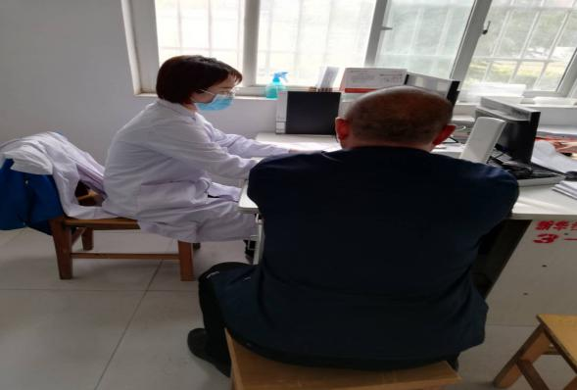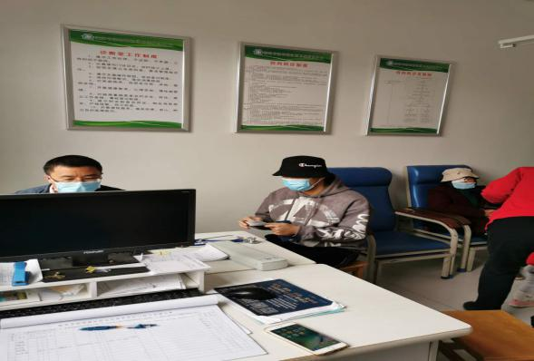

新郑市公立人民医院医共体查房——新村镇卫生院
为充分发挥医共体优势，做好优质医疗资源下沉，我院结合基层医院实际，多种渠道开展医疗共同体对接合作帮扶，组织多名主任专家及专业技术人员前往成员单位开展医疗技术帮扶项目。
10月14日，康复科主任司巧梅到新村镇卫生院开展医共体业务查房及教学活动。
10月21日，康复科主任司巧梅到新村镇卫生院开展医共体业务查房及教学活动。
10月28日，康复科主任司巧梅前往新村镇卫生院进行教学查房等医共体帮扶合作活动。
医共体对口帮扶工作已进入常态化，针对对口帮扶的乡镇卫生院学科发展需求，开展疑难病例会诊、医疗技术培训等工作，为基层医院带去了先进的医疗技术和服务理念，使基层医院的诊疗水平不断提升，基层百姓得到更高层次的医疗服务，也使老百姓“看病难看病贵”的问题得以逐步缓解。
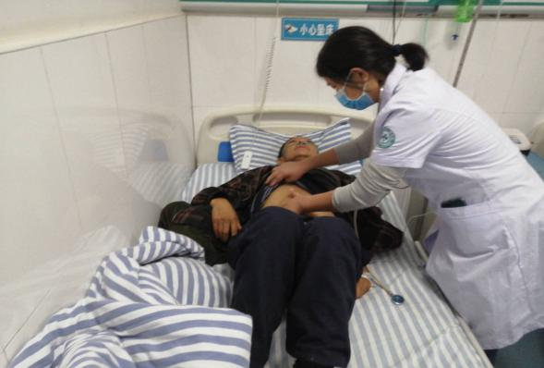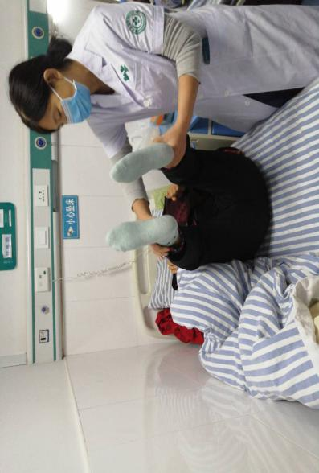

口腔器械相关知识培训——新华路社区卫生服务中心
2020年10月29日下午，医共体组织消毒供应中心护士长黄昭君前往新华路社区卫生服务中心进行口腔器械相关知识培训。强调了口腔科器械清洗消毒的重要性，加强了口腔科器械的清洗消毒操作规程及包装、灭菌与储存，有效预防院内感染，提高基层医院的工作服务质量。
根据中华人民共和国卫生行业标准WS 506-2016《口腔器械消毒灭菌技术操作规范》对新华路社区卫生服务中心消毒供应中心进行口腔器械消毒灭菌的管理要求、基本原则、操作流程、灭菌监测、灭菌物品放行和器械储存要求等培训。
特别强调工作中的细节。口腔器械的椅旁处理中，每日工作开始前，必须去除手机、三用枪头、超声洁牙机头，冲洗水路2-3分钟。每次治疗结束后，冲洗污染手机、三用枪头、超声洁牙机头20-30秒。
患者治疗结束后先不取掉手机，去除手机表面可见污物，冲洗管腔20-30秒。口腔器械使用后的预处理，托盘，模具等器械要湿式保存的处理。手机，洁牙机等特殊的口腔器械灭菌方式一定要严格按照厂家使用说明书上的灭菌方式对器械进行灭菌。
培训结束后，大家进行了讨论和交流，提出了现在工作中存在的问题，黄昭君护士长并及时解决他们提出的问题。
通过这次培训，不仅使新华路社区卫生服务中心人员业务理论知识有了提高，还使两个医院工作衔接更完善，使工作更加流畅，提高了工作效率和工作质量。
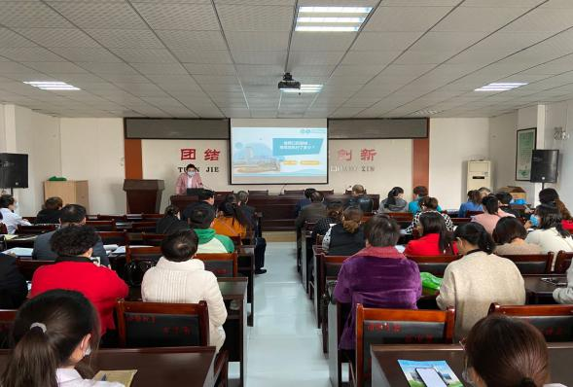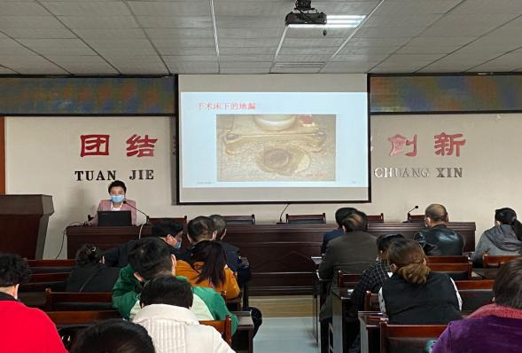

2020年新郑市公立人民医院健康知识宣教——糖尿病相关知识宣教
2020年10月29日，受新郑市红十字会邀请，我院来到新村镇公主湖社区进行糖尿病相关知识宣教。
充分利用这次机会，我院老年病科主任雷龙涛走进公主湖社区会议室，为社区居民和社区志愿者讲关于糖尿病预防、治疗、以及普及健康教育常识，社区居民了解了糖尿病的概念、症状，以及糖尿病的预防措施，怎样对待糖尿病的相关知识。
同时，雷龙涛主任教育社区居民和社区志愿者要保持良好的生活习惯，经常锻炼身体，保持均衡饮食，注意劳逸结合，提高自身的抗病能力。
通过本次活动，在社区内普及了健康教育知识，提高了社区居民的自我保护的能力，为进一步打造健康社区、平安社区打下了基础。
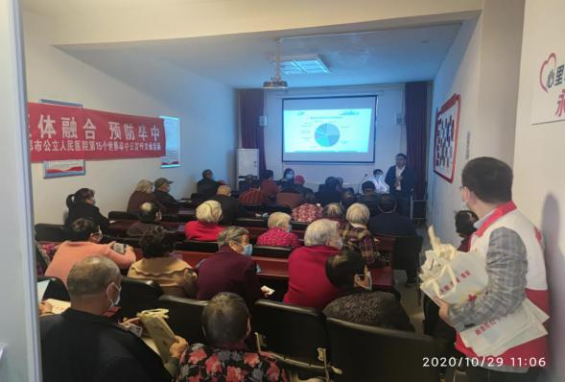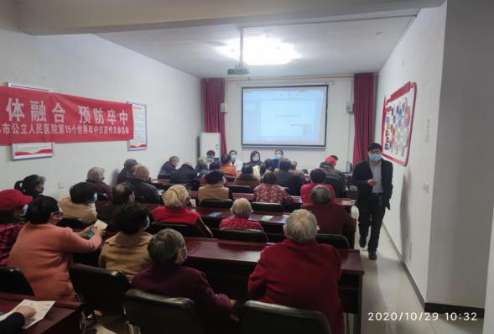

2020年新郑市公立人民医院义诊活动——卒中、胸痛、创伤、孕产妇、新生儿救治中心宣传义诊活动
2020年10月10日前往新烟街地质队家属院进行胸痛、卒中、创伤、孕产妇、新生儿救治中心宣传义诊活动。
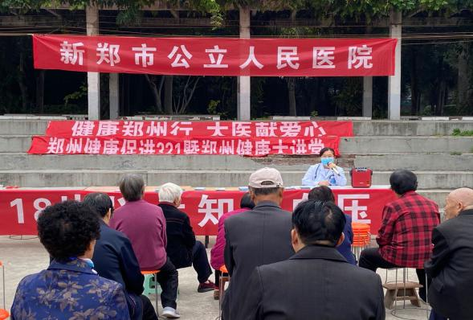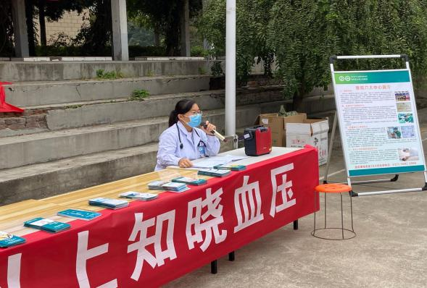
2020年10月13日前往和庄镇香坊吴村进行卒中、胸痛、创伤、孕产妇、新生儿救治中心宣传义诊活动。
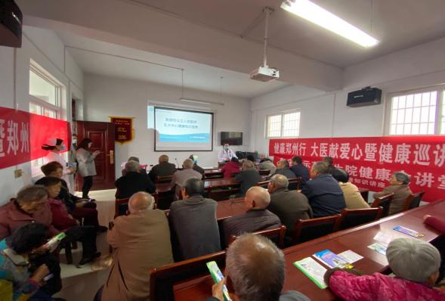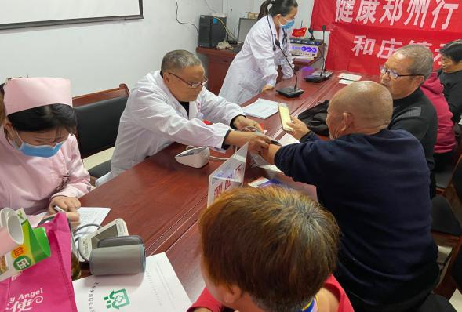
2020年10月17日前往辛店镇郭老庄村党群服务中心进行卒中、胸痛、创伤宣传义诊活动。
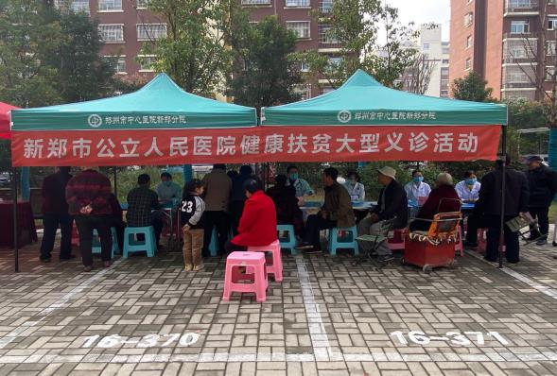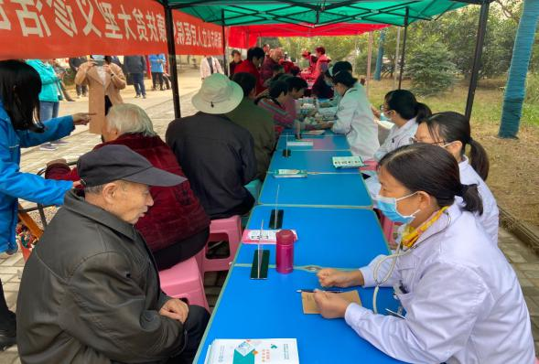

【获得荣誉】

新郑市公立人民医院荣膺河南省先进基层党组织 河南省抗击新冠肺炎疫情先进集体 河南省抗击新冠肺炎疫情先进个人三大奖
10月21日，河南省抗击新冠肺炎疫情表彰大会在郑州市隆重举行，以表彰本次抗疫斗争的优秀集体与代表。新郑市公立人民医院党委书记高瑞敏、呼吸内科副主任肖海励代表医院参会。新郑市公立人民医院荣膺三奖！
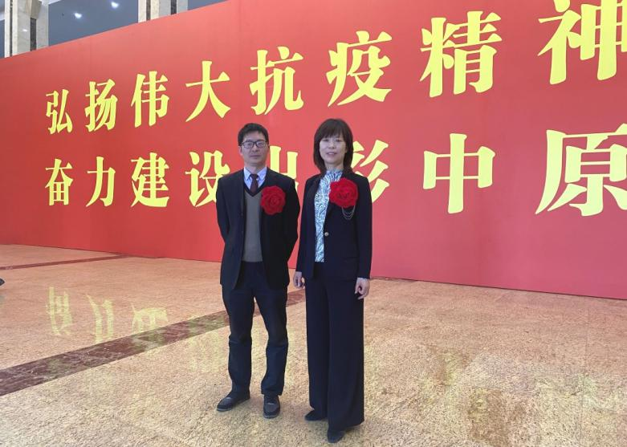
获奖情况统计：
级别 | 获奖单位/个人 | 获奖时间 | 奖项名称 | 颁发单位
省级 | 新郑市公立人民医院党委 | 2020年10月21日 | 河南省先进基层党组织 | 中共河南省委
省级 | 新郑市公立人民医院党委 | 2020年10月 | 河南省抗击新冠肺炎疫情先进集体 | 中共河南省委河南省人民政府
省级 | 肖海励 | 2020年10月 | 河南省抗击新冠肺炎疫情先进个人 | 中共河南省委河南省人民政府
河南省先进基层党组织——新郑市公立人民医院党委
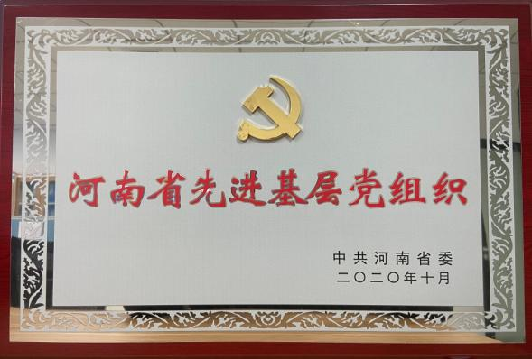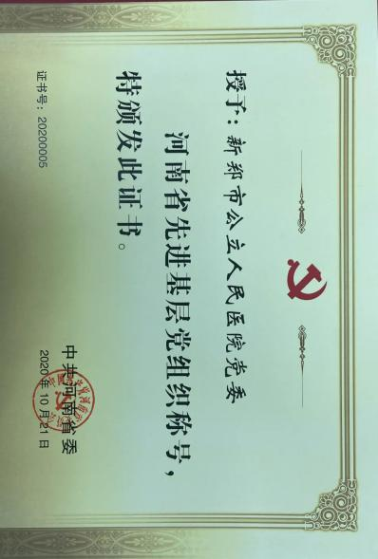
河南省抗击新冠肺炎疫情先进集体——新郑市公立人民医院党委
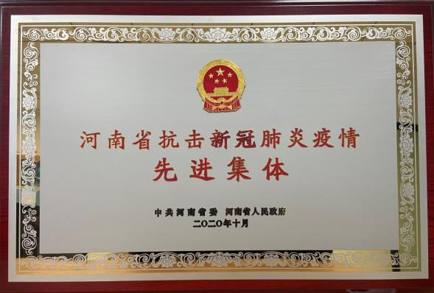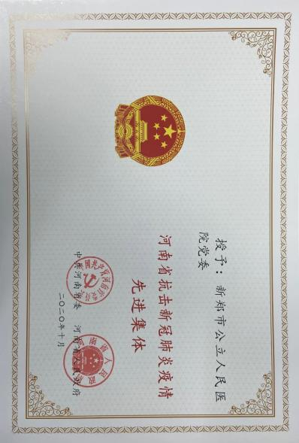
河南省抗击新冠肺炎疫情先进个人——新郑市公立人民医院肖海励
事迹材料：
一场突如其来的疫情防控阻击战在中华大地骤然打响，新郑市公立人民医院作为定点医疗机构承担起守护人民健康的重担。
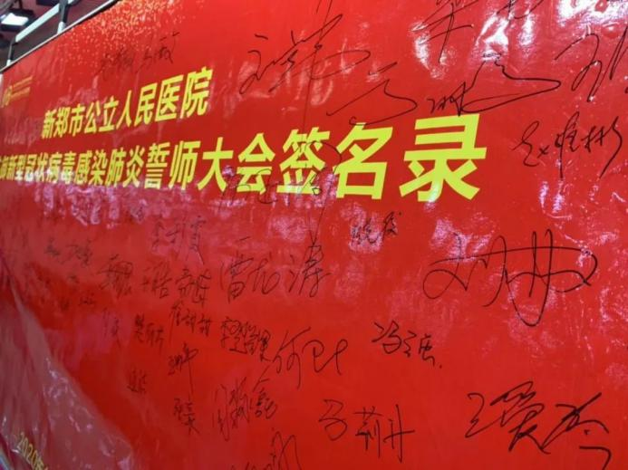
2020年1月24日，在院党委的号召下，全院职工取消了假期，院党委成员全天在岗，指挥工作。
两辆大巴车在新郑市公立人民医院科研楼前缓缓停靠，80余人提着行李箱陆续走下大巴车……他们当中有院党委领导班子成员、有科主任、有护士长、更多的是申请到一线去战斗的医护人员。他们当中绝大多数都是在郑州居住，在这场没有硝烟的战场面前，他们选择驻扎到医院，时刻坚守岗位，只为让更多的人平安……在那些行李箱中，除了必需生活用品，更多的是使命的担当与家人无限的牵挂。
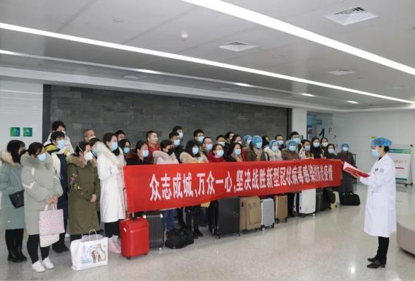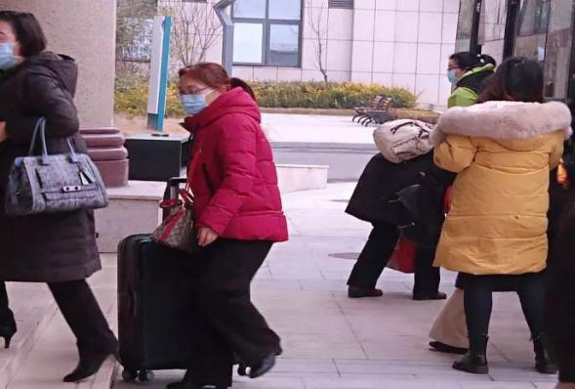
党旗飘起来，党员站出来，党徽亮出来
疫情防控以来，新郑市公立人民医院疫情防控一线人员22人递交了入党申请书，82名入党积极分子奋战在疫情防控第一线，3名同志火线入党。
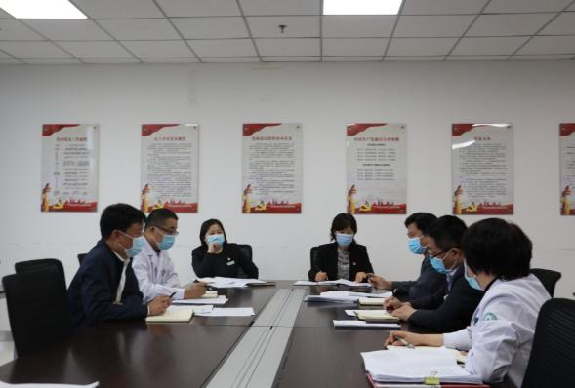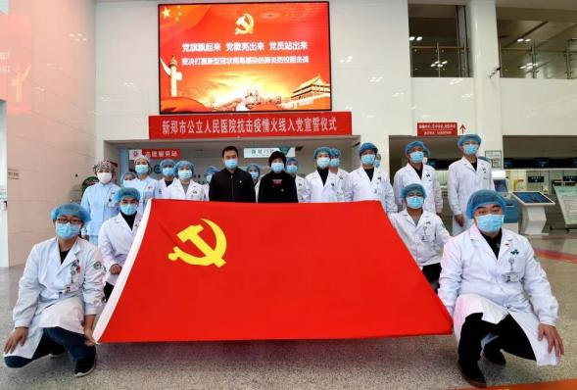
党委高度重视，全面安排部署。1月21日河南省出现第一例输入性新冠肺炎疫情确诊病例后，新郑市公立人民医院党委连夜组织召开疫情防控紧急工作会议，快速成立新冠肺炎疫情处置领导小组。院党委统筹全局，全面部署，党政一把手坐镇一线，领导班子齐抓共管，细化分工，定方案、明职责，启动一级战备。医院迅速重新规划发热门诊功能布局，制定发热患者就诊检查路线、诊疗流程，多方协调储备疫情防控物资。设立“一办十组”，每组制定周密工作方案，确保诊疗救治工作各个环节无缝衔接。
全力诊疗救治，实现“双0防控目标”。实行“2+2+7”领导带班和24小时专人值班制度，全体领导干部全程驻院，全体医护人员分为三批轮流值守，全力备战防疫一线。
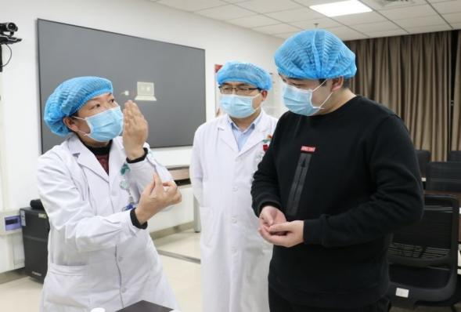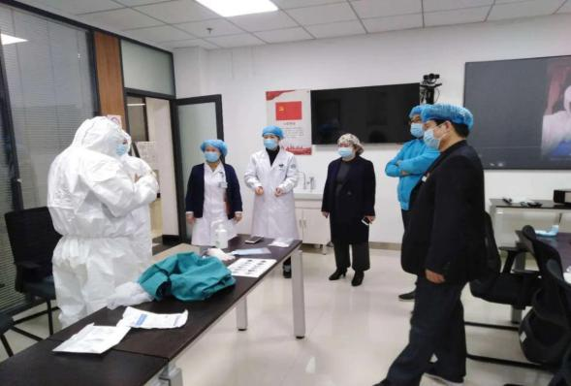
强化应急培训，选派援鄂勇士。接到支援湖北疫情防控任务后，党委班子成员立即开会研讨选拔典型，驰援武汉。无论我们再难，都没有武汉难，院党委力克时艰，毅然将我院最优秀的影像技师陶然派往最前线。随省第十三批援鄂医疗队到达武汉，成为郑州市第三批、新郑市首位援鄂医疗队成员。驰援武汉青山方舱医院期间，截至3月9日武汉青山方舱医院休舱，陶然所在的青山方舱CT小组总计检查351人次，顺利完成医疗任务。
领导班子齐抓共管。截至9月，医院接诊发热病人3959人次，收入院观察158人，收治确诊患者6例并已全部治愈，实现了确诊患者零死亡、医务人员零感染的防控目标。医院党委在完成好承担的救治任务的同时，积极响应号召、服务大局，开展对重点疫区的医疗支援。
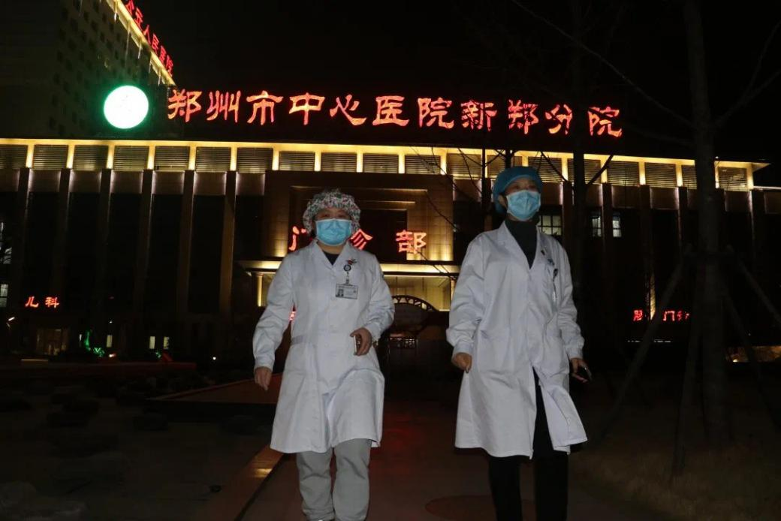
疫情防控工作开始至今的51天里，院党委召开90次防控工作例会，临时部署会议25余次，24小时不间断日夜现场巡视，远程指挥，往往凌晨还在微信群里安排部署工作，“院党委班子”群成了医院里发声率最高、发声时间最长的指挥群。
在这场没有硝烟的战斗中，新郑公立人民医院战线的全体职工英勇冲在防疫阻击战最前线，像一束束耀眼的铿锵玫瑰，他们用实际行动诠释责任与使命，成为引领全市广大人民众志成城、同心抗疫的一面鲜亮旗帜！
肖海励：专家组组长，新郑市公立人民医院呼吸内科副主任，副主任医师。
面对困难和压力，肖海励丝毫没有退缩，没有迟疑，用自己的实际行动诠释着医务人员的责任和使命。工作期间，坚守岗位，随叫随到，处理迅速。
南阳是河南省距湖北最近的疫情重灾区，确诊人员始终居全省前三位，在这一危急时刻，2月10日，在新郑市卫健委及院领导带领下，肖海励与专业的医疗队伍，趁着蒙蒙夜色起身前往155公里以外的南阳市南召县进行对口支援帮扶，凌晨5：30集合出发，一路颠簸，9点到达医院，来不及休息，立马和对方人员进行沟通、查看各部门的流程设置，为南召县人民医院提供疫情期间的技术支持。在马不停蹄地完成帮扶工作后，他又拒绝了南召医院的挽留，坚持当天返郑，继续坚守工作岗位。
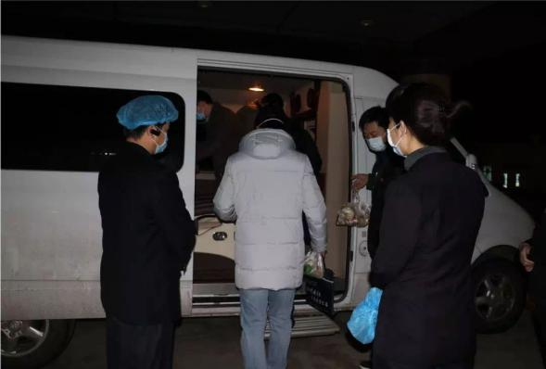
作为院里专家组组长，他心里“绷着一根弦”，一刻也不敢松懈，时刻关注国家卫健委发文，各权威媒体新闻发布，收集材料，结合医院现有医疗条件，制作多个新冠肺炎诊治有关的学习资料，发在医院医疗群里，使大家掌握最新最权威的诊治知识。
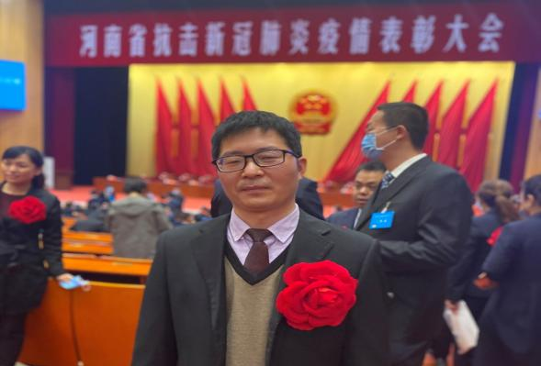
他坚持查看所有患者的治疗方案，新郑市的6个新冠肺炎确诊患者，患者年龄从5岁到56岁，性别不同，身体状况不同，为了治疗效果最大化，将患者治疗风险降到最小，他与专家组成员反复讨论，在远程会诊中心与郑州专家不断沟通，单个患者的会诊达15次以上，完成的会诊单、记录表格装满了两个文件夹。

卢迎宏、高东培荣获新郑市2020年第三季度文明市民荣誉称号
为深入贯彻落实习近平新时代中国特色社会主义思想和党的十九大精神，进一步培育和践行社会主义核心价值观，全面提升市民文明素养和社会文明程度，市文明办在全市开展了2020年度文明市民评选活动。
经过各部门各单位宣传发动、组织实施、择优推荐，评选小组综合评定，新郑市公立人民医院心血管内科副主任卢迎宏、儿科副主任高东培荣获新郑市2020年第三季度文明市民荣誉称号。
事迹材料：
卢迎宏主任从事心血管内科临床工作15年，她在心内科多发病、疑难病的诊治方面积累了丰富的临床经验，尤其在房颤诊治方面有深入研究与见解，并可独立完成心血管内科三四级手术，如冠脉造影术、冠脉内支架置入术及经腋静脉穿刺起搏器置入术等。
2018年派驻新郑市公立人民医院工作，共开展三四级手术近1000台，零差错、零纠纷。作为医院胸痛中心建设的牵头科室，2019年底顺利通过国家级胸痛中心验收。在救治心梗患者方面，最短的DtoB时间（就是心梗患者从入医院大门到血管开通时间）为20分钟，远远低于国家标准要求的90分钟，书写了新郑区域心梗救治方面新的历史。
有付出就有收获，卢迎宏主任先后取得教师资格证和河南省HEARTS高血压防治项目县级师资证书，同时先后多次获得医德考评和年度考评优秀。并带领心内科团队荣获医院的“2019年度感控先进科室”、“2019年度优秀护理示范岗”、“2019年度张褒佳示范岗”等荣誉。
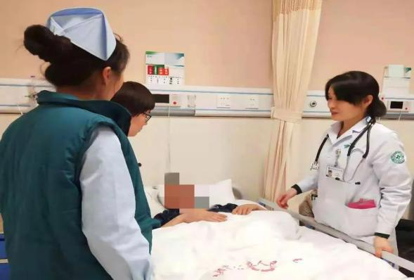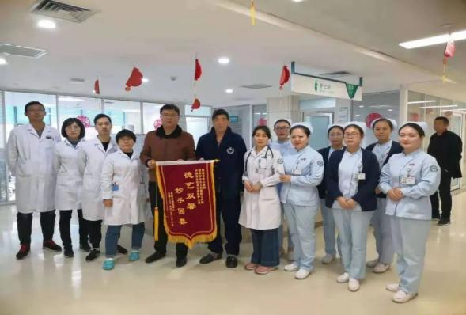
高东培主任用心守护患儿，用爱诠释责任，这个就是她从业近30年的职业追求。她一直秉持认真负责、敬业奉献的工作态度，全身心投入儿科临床工作，视事业如生命，待患者如亲人，积极参与新生儿会诊、抢救工作，成功抢救了多例早产儿、呼衰患者，极大地改善了患者的远期愈后。
尤其在新冠肺炎突如其来之际，儿童是易感人群，从最小的10岁发展到出生仅几小时的新生儿。每一天，如果有疑似接触病人出现，她都会第一时间自己上，亲自观察病情，做好病人家属的思想工作。
并带领科室人员克服困难、创造条件，通过了医院二甲创建和危重新生儿救治中心的现场评审。
一袭白衣，一生坚守，她用平凡的事迹诠释了一名儿科医生救死扶伤、全心全意为人民服务的责任和担当。
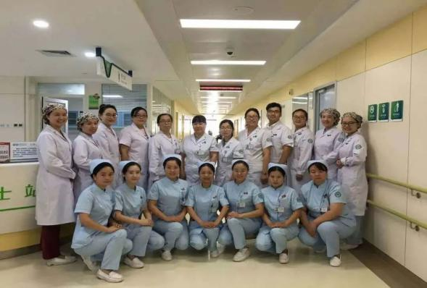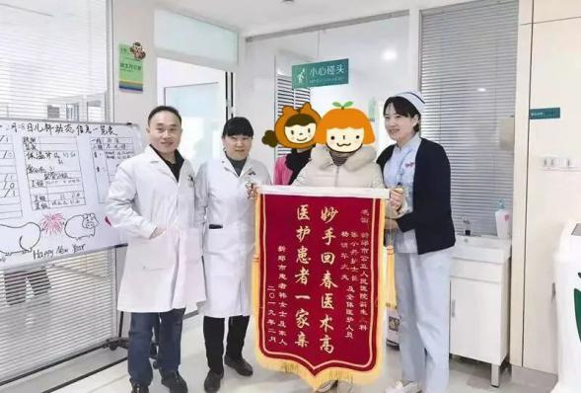
其实，每一位“模范”的背后，都有一个讲不完的感人故事；而每一个故事的核心，都闪耀着“模范”的光环。他们有的“助人为乐”，用爱心为他人撑起一片明媚的蓝天；有的“见义勇为”，在道德善举中弘扬社会正气；有的“诚实守信”，用一诺千金诠释了民族地区耿直率真的性格；有的“敬业奉献”，在平凡的岗位做出了不平凡的业绩。

2020全国医院擂台赛（县域类）两项“最具价值案例”，一项“优秀案例”，一项“人气案例”奖
11月3日，2020全国医院擂台赛（县域类）“构建和谐医患关系”主题决赛在重庆铜梁完美收官。
新郑市公立人民医院经过层层选拔和现场角逐在64个案例中，最终获取两项“最具价值案例”，一项“优秀案例”，一项“人气案例”奖。
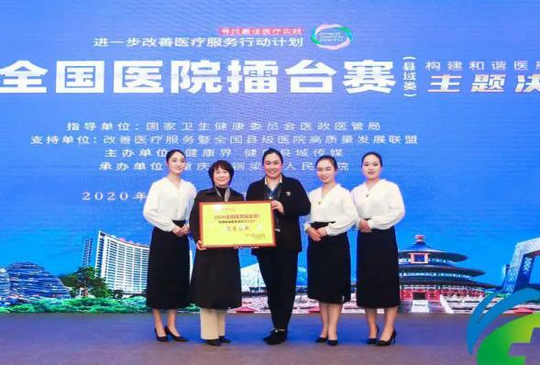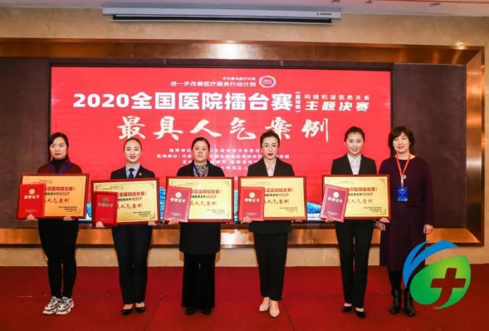
来自全国200余名医疗精英齐聚铜梁，角逐桂冠、分享成果。此次比赛围绕改“构建和谐医患关系”为主题，以人文服务为媒介，进一步提升医疗服务能力和水平，提高群众幸福感与获得感。
案例分享：
1.最具价值案例：《E&L联动，助力产妇快速康复》
产妇生产不适真的会产生过激行为吗？
曾经某医院孕妇跳楼事件，引起了社会对孕妇生产舒适度的广泛关注。作为妇产科医护人员，应该如何提高孕妇生产舒适度呢？
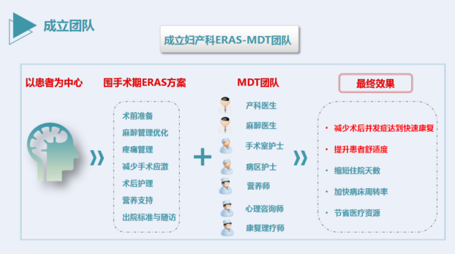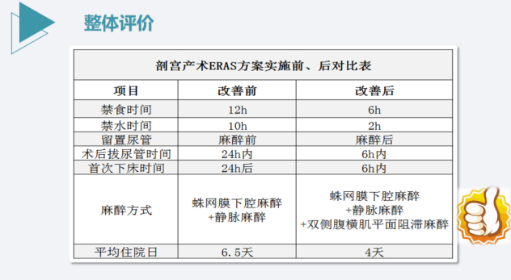
我们结合ERAS（加速康复外科理念），制定剖宫产围手术期ERAS执行清单，实施全流程标准化管理，不断提升住院孕妇生产舒适度。
与麻醉科、手术室配合，优化围手术期疼痛管理，在传统麻醉基础上增加术后腹横肌平面阻滞麻醉，延长镇痛效果持续时间。
开展延伸服务：利用抖音视频公众号、孕妇课堂等形式，经宣教时机前移，进行《产后康复指导》、《分娩前准备》、《盆底功能锻炼》等线下线上同步课堂，使产妇在最短时间内恢复到最佳状态。
2.最具价值案例：《卒中风暴肆袭卷，健康管理护周全》
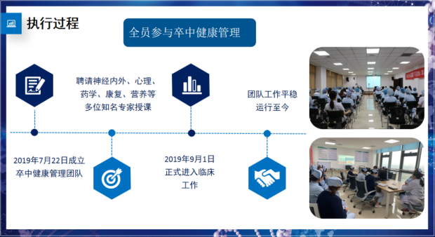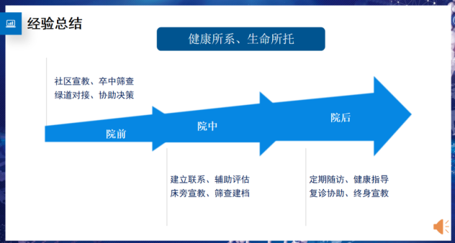
研究表明，脑卒中是可预防、可干预的疾病，及早进行一级和二级预防干预，提高自我管理疾病的能力，可控制疾病的复发。
通过查阅文献、成立专科护理团队、制定专科护理评价标准、按照临床护理路径对卒中患者进行院前、院中、院后的全流程管理。
通过一系列措施成效逐步呈现：专科质量明显提升、患者平均住院日减少、住院费用降低、脑卒中复发率降低、患者遵医行为提升、患者满意度逐步提高。
3.优秀案例：《吹响ERAS号角挥动“膝”望的翅膀》
外科手术太“痛苦”、“术前饿肚子、术后疼痛难忍”，真是让人“寝食难安”……
在现代医学高度发达的今天，这样的状况已成为过去式，外科手术革命式的突破，已然到来.......
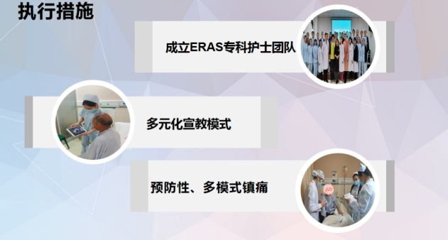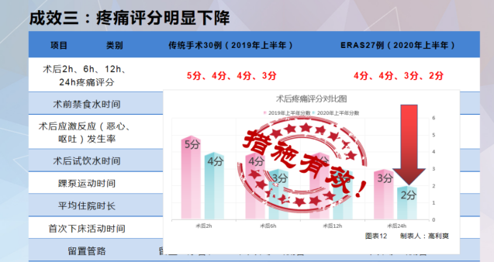
ERAS并非单一的新技术，而是对现有技术的整合、优化，ERAS的开展是多学科、多团队协调合作能力的真实展现，更是一个医院综合实力的体现。
2019年9月我院全面推进ERAS工作。在科室进行了全员培训及讨论，制定了ERAS责任护士清单及膝关节置换术前、术中、术后三个ERAS清单式护理流程。
我院在外科护理中推广深化ERAS理念，规范围手术期的管理，缩短平均住院日，实现了三例步入步出手术室，使患者手术也能潇洒走一回。
4.人气案例：《托管模式下医院文化的传承与创新》
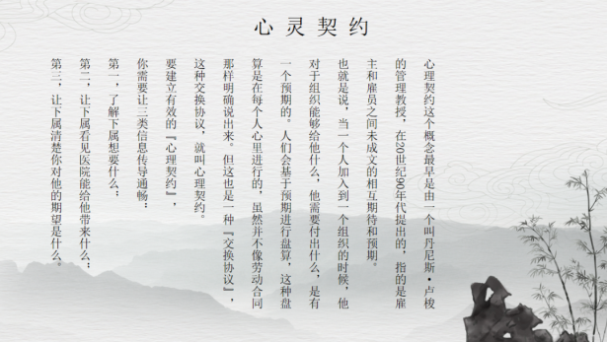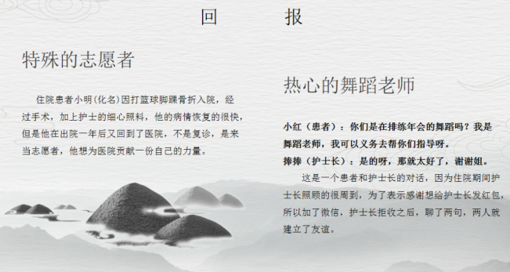
案例围绕医院文化主题，通过传承郑州市中心医院的文化，使医院职工的思想意识保持统一，增强职工凝聚力。通过文化创新，开展丰富多彩的文娱活动，提高职工满意度，从而达到职工能够充满热情的服务患者，最终达到提升患者的满意度的目标。
医院文化的传承不等于文化继承，不是单纯地“拿过来”，而是指文化在继承上发展，在发展中继承，去其糟粕取其精华。让文化理念融汇在思想里、沉淀到岗位上、落实在行动中。
精彩瞬间：
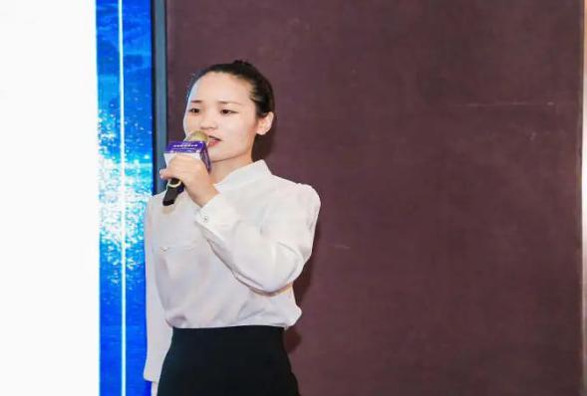
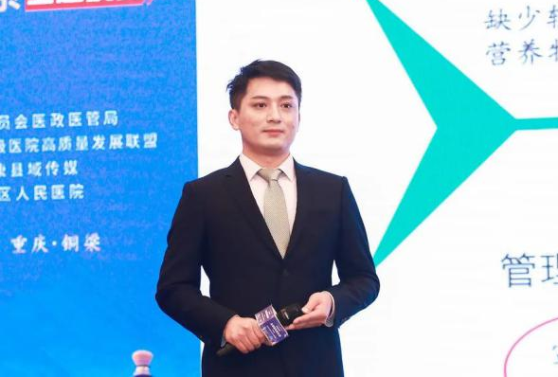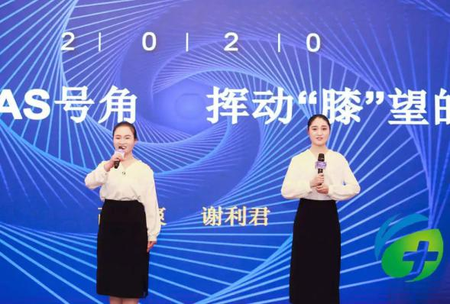

新郑市公立人民医院信息部吴明荣获“河南省首届远程医疗技能竞赛决赛”个人二等奖
2020年10月23日，由河南省卫生健康委、河南省总工会联合举办，郑州大学第一附属医院、河南省远程医学中心承办的“河南省首届远程医疗技能竞赛决赛”中新郑市公立人民医院信息部吴明荣获个人二等奖！
